DANH MỤC TỪ VIẾT TẮT

Từ viết tắt | Tiếng Anh | Tiếng Việt
UAV | Unmanned Aerial Vehicle | Phương tiện bay không người lái
MCU | Microcontroller Unit | Vi điều khiển
ARM | Advanced RISC Machines | Kiến trúc vi xử lý ARM
FPU | Floating Point Unit | Đơn vị xử lý dấu phẩy động
GPIO | General Purpose Input/Output | Cổng vào/ra đa năng
PWM | Pulse Width Modulation | Điều chế độ rộng xung
ADC | Analog-to-Digital Converter | Bộ chuyển đổi tương tự - số
DAC | Digital-to-Analog Converter | Bộ chuyển đổi số - tương tự
I2C | Inter-Integrated Circuit | Giao thức truyền thông I2C
I2S | Inter-IC Sound | Giao thức truyền âm thanh số
SPI | Serial Peripheral Interface | Giao diện ngoại vi nối tiếp
UART | Universal Asynchronous Receiver-Transmitter | Bộ thu phát bất đồng bộ
DMA | Direct Memory Access | Truy cập bộ nhớ trực tiếp
HAL | Hardware Abstraction Layer | Lớp trừu tượng phần cứng
FSM | Finite State Machine | Máy trạng thái hữu hạn
ToF | Time of Flight | Thời gian bay (đo khoảng cách)
VCSEL | Vertical-Cavity Surface-Emitting Laser | Laser phát xạ bề mặt hốc dọc
RF | Radio Frequency | Tần số vô tuyến
CRC | Cyclic Redundancy Check | Kiểm tra dư thừa vòng
ACK | Acknowledgement | Xác nhận
RPM | Revolutions Per Minute | Số vòng quay trên phút
GCS | Ground Control Station | Trạm điều khiển mặt đất
SCADA | Supervisory Control And Data Acquisition | Hệ thống giám sát điều khiển và thu thập dữ liệu
GUI | Graphical User Interface | Giao diện người dùng đồ họa
IoT | Internet of Things | Internet vạn vật
ESC | Electronic Speed Controller | Bộ điều tốc điện tử
PCB | Printed Circuit Board | Bảng mạch in
LED | Light Emitting Diode | Đi-ốt phát quang
RTC | Real-Time Clock | Đồng hồ thời gian thực
RISC | Reduced Instruction Set Computer | Máy tính tập lệnh rút gọn
DSP | Digital Signal Processing | Xử lý tín hiệu số
LOS | Line of Sight | Tầm nhìn thẳng

MỞ ĐẦU

1. Lý do chọn đề tài
Trong bối cảnh cuộc cách mạng công nghiệp 4.0 đang diễn ra mạnh mẽ trên toàn cầu, các hệ thống nhúng và thiết bị tự hành ngày càng đóng vai trò quan trọng trong nhiều lĩnh vực của đời sống. Drone hay thiết bị bay không người lái (UAV - Unmanned Aerial Vehicle) là một trong những sản phẩm công nghệ tiêu biểu, được ứng dụng rộng rãi từ quân sự, nông nghiệp, giám sát môi trường đến giao hàng và giải trí. Việc nghiên cứu và phát triển các hệ thống drone tự hành không chỉ mang ý nghĩa học thuật mà còn có giá trị thực tiễn cao.
Vi điều khiển STM32 thuộc họ ARM Cortex-M do STMicroelectronics phát triển, nổi bật với hiệu năng xử lý cao, tích hợp nhiều ngoại vi phong phú và được hỗ trợ bởi hệ sinh thái phát triển hoàn chỉnh. Đặc biệt, dòng STM32F4 với lõi Cortex-M4 tích hợp đơn vị xử lý dấu phẩy động (FPU) rất phù hợp cho các ứng dụng điều khiển thời gian thực và xử lý tín hiệu số, đáp ứng tốt yêu cầu của hệ thống drone tự hành.
Bên cạnh đó, công nghệ truyền thông Telemetry cho phép giám sát và điều khiển hệ thống từ xa thông qua việc truyền nhận dữ liệu không dây. Khi kết hợp với thuật toán tránh vật cản thông minh, hệ thống drone có thể tự động đưa ra quyết định điều hướng an toàn mà không cần sự can thiệp trực tiếp của con người. Đây là nền tảng cho nhiều ứng dụng tiên tiến trong tương lai.
Xuất phát từ những lý do trên, đề tài "Thiết kế và xây dựng mô hình Drone tự hành ứng dụng STM32, truyền thông Telemetry hỗ trợ tránh vật cản" được lựa chọn nhằm nghiên cứu, thiết kế và triển khai một mô hình drone tự hành hoàn chỉnh trên nền tảng vi điều khiển STM32F407VET6, tích hợp các cảm biến đo khoảng cách, thuật toán tránh vật cản dựa trên máy trạng thái hữu hạn (FSM) và hệ thống giám sát qua giao diện Dashboard trên máy tính.

2. Mục đích nghiên cứu
Mục đích chính của đồ án là thiết kế và xây dựng thành công mô hình drone tự hành sử dụng vi điều khiển STM32, có khả năng phát hiện và tránh vật cản tự động thông qua thuật toán FSM kết hợp Rule-Based, đồng thời truyền dữ liệu Telemetry không dây đến phần mềm Dashboard trên máy tính để giám sát và điều khiển hệ thống theo thời gian thực.

3. Nhiệm vụ nghiên cứu
Nghiên cứu tổng quan về drone tự hành, vi điều khiển STM32, các loại cảm biến đo khoảng cách, thuật toán tránh vật cản và công nghệ truyền thông Telemetry.
Thiết kế kiến trúc tổng thể hệ thống bao gồm phần cứng, phần mềm nhúng, giao thức truyền thông và phần mềm Dashboard giám sát.
Xây dựng phần cứng mô hình drone với các khối chức năng: khối điều khiển trung tâm sử dụng module STM32, khối cảm biến hồng ngoại để phát hiện vật cản, khối động cơ, khối truyền thông giao tiếp giữa thiết bị với phần mềm máy tính.
Phát triển firmware điều khiển trên STM32 với thuật toán FSM kết hợp Rule-Based để xử lý tránh vật cản tự động.
Thiết kế và triển khai giao thức Telemetry với cơ chế kiểm tra lỗi CRC16 và xác nhận lệnh ACK.
Xây dựng phần mềm Dashboard bằng Python và PyQt6 theo phong cách Ground Control Station.
Thử nghiệm, đánh giá hiệu năng và độ tin cậy của toàn bộ hệ thống.

4. Đối tượng và phạm vi nghiên cứu
Đối tượng nghiên cứu: Mô hình drone tự hành cố định trên giá đỡ, sử dụng vi điều khiển STM32F407VET6 làm bộ xử lý trung tâm, tích hợp cảm biến đo khoảng cách, động cơ, module truyền thông và phần mềm Dashboard giám sát trên máy tính.
Phạm vi nghiên cứu: Đồ án tập trung vào việc xây dựng mô hình trình diễn kỹ thuật, không thực hiện bay thật. Hệ thống mô phỏng quyết định điều hướng tránh vật cản thông qua thay đổi tốc độ PWM của các động cơ. Không sử dụng GPS, camera, xử lý ảnh, thuật toán AI/SLAM hay điều khiển PID trong phiên bản đầu.

5. Phương pháp nghiên cứu
Phương pháp nghiên cứu lý thuyết: Tìm hiểu, phân tích và tổng hợp các tài liệu, công trình nghiên cứu liên quan đến drone, vi điều khiển STM32, cảm biến, thuật toán tránh vật cản và công nghệ Telemetry.
Phương pháp thiết kế hệ thống: Áp dụng quy trình thiết kế hệ thống nhúng từ phân tích yêu cầu, thiết kế kiến trúc, thiết kế chi tiết đến triển khai và tích hợp.
Phương pháp thực nghiệm: Xây dựng mô hình vật lý, lập trình firmware và Dashboard, thực hiện các kịch bản thử nghiệm để đánh giá hoạt động của hệ thống.

6. Bố cục báo cáo
Ngoài phần mở đầu và kết luận, báo cáo đồ án được trình bày theo ba chương chính:
Chương 1: Tổng quan về drone tự hành, STM32 và công nghệ Telemetry. Trình bày cơ sở lý thuyết và tổng quan các công nghệ, linh kiện sử dụng trong đồ án bao gồm drone, vi điều khiển STM32F407VET6, cảm biến hồng ngoại, động cơ DC, module HC-12 và hệ thống giám sát trên máy tính.
Chương 2: Thiết kế và xây dựng mô hình drone tự hành ứng dụng STM32. Trình bày chi tiết quá trình thiết kế phần cứng, phần mềm nhúng, thuật toán tránh vật cản, giao thức Telemetry và Dashboard giám sát. Mô tả quy trình lắp ráp và tích hợp hệ thống.
Chương 3: Thử nghiệm và đánh giá kết quả. Trình bày các kịch bản thử nghiệm, kết quả đạt được và đánh giá mức độ đáp ứng yêu cầu thiết kế, hiệu năng, độ tin cậy cũng như hạn chế và hướng phát triển của hệ thống.

CHƯƠNG 1. TỔNG QUAN VỀ DRONE TỰ HÀNH, STM32 VÀ CÔNG NGHỆ TELEMETRY
Chương này trình bày cơ sở lý thuyết và tổng quan các công nghệ nền tảng được sử dụng trong đồ án. Nội dung bao gồm tổng quan về drone và hệ thống tự hành, vi điều khiển STM32 với trọng tâm là dòng STM32F407VET6, các loại cảm biến phát hiện vật cản, phương pháp điều khiển động cơ DC và thuật toán tránh vật cản, công nghệ truyền thông Telemetry với module HC-12, cùng hệ thống giám sát và điều khiển trên máy tính. Các kiến thức nền tảng này là cơ sở cho việc thiết kế và triển khai hệ thống ở các chương tiếp theo.

1.1. Tổng quan về drone và hệ thống tự hành

1.1.1. Khái niệm drone và UAV
Drone, hay còn gọi là thiết bị bay không người lái (UAV - Unmanned Aerial Vehicle), là một loại phương tiện bay hoạt động mà không cần người điều khiển ngồi trực tiếp bên trong. drone là thuật ngữ phổ biến dùng để chỉ các loại phương tiện bay không người lái, ban đầu bắt nguồn từ lĩnh vực quân sự và dần trở nên quen thuộc trong đời sống hàng ngày. Drone bao gồm nhiều loại từ các thiết bị bay nhỏ dùng trong giải trí đến các hệ thống UAV chuyên dụng trong công nghiệp, nông nghiệp, quân sự và nghiên cứu khoa học.
Xét về bản chất kỹ thuật, drone là một hệ thống tích hợp nhiều thành phần cơ-điện tử. các thành phần cơ bản của một drone bao gồm: khung (frame) là bộ xương giữ toàn bộ linh kiện; hệ thống động cơ và cánh quạt tạo lực nâng; bộ điều khiển bay (flight controller) đóng vai trò "bộ não" xử lý dữ liệu và điều khiển; các cảm biến thu thập thông tin môi trường; hệ thống truyền thông cho liên lạc với trạm điều khiển; và pin cung cấp năng lượng. Sự phối hợp giữa các thành phần này cho phép drone thực hiện đa dạng nhiệm vụ từ đơn giản đến phức tạp.
Về khung pháp lý, nhiều quốc gia đã ban hành quy định về việc sử dụng drone. Tại Việt Nam, Nghị định 36/2008/NĐ-CP và các văn bản liên quan quy định về quản lý tàu bay không người lái và phương tiện bay siêu nhẹ. Người sử dụng drone cần tuân thủ các quy định về đăng ký, khu vực bay được phép, độ cao tối đa và các điều kiện an toàn khác. Điều này đặt ra yêu cầu về tính an toàn trong thiết kế hệ thống drone, bao gồm cả mô hình trình diễn trong đồ án.

1.1.2. Lịch sử phát triển của drone
Quá trình phát triển drone trải qua nhiều giai đoạn gắn liền với tiến bộ công nghệ. khái niệm phương tiện bay không người lái đã xuất hiện từ đầu thế kỷ 20 trong lĩnh vực quân sự, với những nỗ lực ban đầu nhằm chế tạo các thiết bị bay tự động phục vụ trinh sát và chiến đấu. Một trong những mốc sớm nhất là "Kettering Bug" năm 1917 — một dạng ngư lôi bay thử nghiệm tại Mỹ, dù chưa đạt hiệu quả thực tiễn cao do giới hạn công nghệ thời bấy giờ.
Từ giữa thế kỷ 20, công nghệ drone dần hoàn thiện hơn nhờ sự phát triển của điện tử và viễn thông. Các drone trinh sát như Ryan Firebee (1951) cho phép quân đội thu thập tin tức tình báo mà không đặt phi công vào vùng nguy hiểm. Giai đoạn 1960-1970 chứng kiến nhiều cải tiến về hệ thống điều khiển và cảm biến, mở rộng khả năng thực hiện nhiệm vụ của drone.
Đầu thế kỷ 21, sự hội tụ của nhiều công nghệ then chốt — vi điều khiển, cảm biến MEMS (Micro-Electro-Mechanical Systems), pin lithium polymer và truyền thông không dây — đã tạo nền tảng cho sự bùng nổ drone dân dụng. Hãng DJI ra mắt dòng Phantom vào năm 2010, đánh dấu thời điểm drone trở thành sản phẩm thương mại phổ biến. Kể từ đó, drone được ứng dụng ngày càng rộng trong giải trí, nhiếp ảnh, nông nghiệp, giám sát và giao hàng.
Xu hướng phát triển hiện nay tập trung vào ba hướng chính: nâng cao khả năng tự hành nhờ trí tuệ nhân tạo (AI) và thị giác máy tính; kéo dài thời lượng hoạt động thông qua cải tiến pin và hiệu suất năng lượng; cũng như phát triển hệ thống bầy đàn (swarm) phối hợp nhiều drone đồng thời.

1.1.3. Phân loại drone
a) Phân loại theo cơ chế tạo lực nâng
Drone cánh quạt (Multirotor) là loại phổ biến nhất hiện nay, sử dụng nhiều cánh quạt quay để tạo lực nâng thẳng đứng. Tùy theo số lượng cánh quạt, chúng được phân thành: Tricopter (3 cánh quạt), Quadcopter (4 cánh quạt), Hexacopter (6 cánh quạt) và Octocopter (8 cánh quạt). Trong đó, quadcopter là dạng được sử dụng rộng rãi nhất do thiết kế đơn giản, dễ điều khiển, khả năng cất hạ cánh thẳng đứng và bay lơ lửng tại chỗ (hover).
Drone cánh bằng (Fixed-wing) có cấu tạo tương tự máy bay truyền thống với cánh cố định tạo lực nâng khi di chuyển về phía trước. Loại này có ưu điểm vượt trội về thời gian bay dài và tầm hoạt động lớn, phù hợp cho các nhiệm vụ khảo sát diện tích rộng và giám sát đường dài. Tuy nhiên, chúng không thể bay lơ lửng và cần không gian để cất hạ cánh.
Drone lai (Hybrid VTOL) kết hợp ưu điểm của cả hai loại trên: có thể cất hạ cánh thẳng đứng như drone cánh quạt và chuyển sang chế độ bay cánh bằng cho hiệu suất cao hơn khi di chuyển đường dài. Tuy nhiên, thiết kế phức tạp và chi phí cao khiến loại này chủ yếu xuất hiện trong các dự án chuyên dụng.
b) Phân loại theo trọng lượng
Thay vì kích thước vật lý, các khung pháp lý hàng không hiện hành phân loại drone theo trọng lượng cất cánh tối đa bởi trọng lượng quyết định trực tiếp mức độ rủi ro khi va chạm.
Bảng 1.1. Phân loại drone theo trọng lượng cất cánh
Trọng lượng cất cánh (MTOM) | Ứng dụng điển hình
Dưới 250 g | Bay trong nhà, selfie-drone, nghiên cứu
250 g - 900 g | Giải trí, quay phim nhẹ, FPV
0,9 kg - 4 kg | Quay phim, khảo sát
4 kg - 25 kg | Nông nghiệp, giám sát, chuyên dụng
Trên 25 kg (55 lb) | Quân sự, vận tải hạng nặng

c) Phân loại theo mục đích sử dụng
Drone quân sự được sử dụng cho các nhiệm vụ trinh sát, giám sát, tấn công và hỗ trợ chiến đấu. Đây là lĩnh vực ứng dụng drone đầu tiên và vẫn đang được phát triển mạnh mẽ với các hệ thống ngày càng tinh vi. Drone thương mại phục vụ các mục đích kinh doanh như quay phim, chụp ảnh, khảo sát, giám sát công trình, phun thuốc nông nghiệp và giao hàng. Drone tiêu dùng hướng đến người dùng cá nhân với mục đích giải trí, chụp ảnh selfie trên không và đua FPV (First Person View). Drone nghiên cứu và giáo dục phục vụ các hoạt động học tập, nghiên cứu khoa học và phát triển công nghệ mới.

1.1.4. Cấu tạo cơ bản của drone
Một hệ thống drone hoàn chỉnh bao gồm nhiều thành phần cơ-điện tử phối hợp hoạt động. Các thành phần chính cấu thành một drone đa cánh quạt (multirotor) tiêu biểu bao gồm:
Khung (Frame): Là bộ xương của drone, giữ toàn bộ các linh kiện và thành phần khác. Khung thường được chế tạo từ vật liệu nhẹ nhưng bền như sợi carbon, nhôm hoặc nhựa kỹ thuật. Thiết kế khung ảnh hưởng trực tiếp đến tính khí động học, khả năng chịu tải và độ bền cơ học của drone.
Động cơ (Motor): Drone sử dụng động cơ điện để quay cánh quạt tạo lực nâng. Trong các drone thương mại, động cơ brushless (không chổi than) được ưa chuộng nhờ hiệu suất cao, tuổi thọ dài và ít bảo trì. Mỗi động cơ được điều khiển bởi một bộ điều tốc điện tử (ESC - Electronic Speed Controller) riêng biệt, nhận tín hiệu PWM từ bộ điều khiển bay để điều chỉnh tốc độ quay.
Cánh quạt (Propeller): Gắn trực tiếp lên trục động cơ, cánh quạt quay tạo ra lực đẩy không khí xuống dưới, từ đó tạo lực nâng cho drone. Các cánh quạt được bố trí theo cặp quay ngược chiều nhau để triệt tiêu mô-men xoắn và giữ thăng bằng.
Bộ điều khiển bay: Thường sử dụng vi điều khiển tích hợp cảm biến gia tốc, con quay hồi chuyển và từ kế. Xử lý dữ liệu cảm biến, tính toán các tham số điều khiển và gửi tín hiệu PWM đến ESC để điều chỉnh tốc độ từng động cơ, từ đó kiểm soát tư thế bay (roll, pitch, yaw) và độ cao của drone.
Cảm biến (Sensor): Các cảm biến cung cấp thông tin về trạng thái và môi trường xung quanh drone. các loại cảm biến phổ biến trên drone bao gồm: IMU (Inertial Measurement Unit) đo gia tốc và vận tốc góc; GPS xác định vị trí; barometer đo độ cao; cảm biến siêu âm, hồng ngoại hoặc laser đo khoảng cách phục vụ tránh vật cản; và camera cho thị giác máy tính.
Hệ thống truyền thông: Cho phép drone trao đổi dữ liệu với trạm điều khiển mặt đất hoặc thiết bị điều khiển từ xa. Các công nghệ truyền thông phổ biến bao gồm sóng radio 2.4 GHz cho điều khiển, WiFi hoặc 4G/5G cho truyền video, và các module RF chuyên dụng (như HC-12, LoRa) cho truyền dữ liệu Telemetry.
Nguồn năng lượng: Drone sử dụng pin sạc, phổ biến nhất là pin Lithium Polymer (LiPo) hoặc Lithium-ion (Li-ion), cung cấp điện áp và dòng điện phù hợp cho toàn bộ hệ thống. Dung lượng và trọng lượng pin ảnh hưởng trực tiếp đến thời gian bay và khả năng tải của drone.

1.1.5. Hệ thống drone tự hành
Drone tự hành (Autonomous Drone) là loại drone có khả năng hoạt động mà không cần sự can thiệp trực tiếp liên tục từ người vận hành. nguyên lý cốt lõi của hệ thống tự hành là vòng lặp nhận thức - quyết định - hành động (Sense - Decide - Act): drone liên tục thu thập thông tin từ cảm biến (Sense), xử lý và đưa ra quyết định thông qua thuật toán (Decide), rồi thực hiện hành động điều khiển tương ứng (Act).
Các mức độ tự hành của drone được phân loại từ thấp đến cao. Ở mức cơ bản nhất, drone có khả năng ổn định tư thế bay tự động và giữ độ cao. Mức tiếp theo là khả năng bay theo lộ trình đã lập trình (waypoint navigation). Cao hơn nữa là khả năng tự phát hiện và tránh vật cản (obstacle avoidance). Và ở mức cao nhất là khả năng hoàn toàn tự chủ: tự lập kế hoạch đường bay, nhận dạng và phản ứng với môi trường thay đổi, phối hợp với các drone khác.
Trong khuôn khổ đồ án này, hệ thống drone tự hành được xây dựng ở mức có khả năng phát hiện vật cản qua cảm biến khoảng cách và tự động đưa ra quyết định tránh vật cản thông qua thuật toán FSM kết hợp Rule-Based. Mô hình được cố định trên giá đỡ và mô phỏng phản ứng điều hướng bằng việc thay đổi tốc độ các động cơ, phục vụ mục đích nghiên cứu và trình diễn kỹ thuật.

1.1.6. Nguyên lý bay của drone đa cánh quạt
Drone đa cánh quạt, đặc biệt là quadcopter, bay dựa trên nguyên lý tạo lực nâng bằng cách quay nhiều cánh quạt với tốc độ cao. Mỗi cánh quạt hoạt động như một cánh máy bay thu nhỏ, tạo ra chênh lệch áp suất giữa mặt trên và mặt dưới theo nguyên lý Bernoulli, từ đó sinh ra lực nâng (lift) hướng lên trên. Khi tổng lực nâng của tất cả các cánh quạt lớn hơn trọng lực của drone, thiết bị sẽ bay lên; khi bằng nhau, drone giữ độ cao ổn định (hover); và khi nhỏ hơn, drone hạ thấp độ cao.
Trong quadcopter, bốn cánh quạt được bố trí theo hai cặp quay ngược chiều nhau: cánh quạt 1 và 3 quay thuận chiều kim đồng hồ, cánh quạt 2 và 4 quay ngược chiều kim đồng hồ. Bố trí này triệt tiêu mô-men xoắn (torque) tổng hợp, giữ cho drone không bị tự xoay. Bằng cách điều chỉnh tốc độ quay khác nhau giữa các cánh quạt, hệ thống điều khiển bay thực hiện bốn chuyển động cơ bản:
Throttle (ga/nâng hạ): Tăng đồng thời tốc độ tất cả cánh quạt để bay lên, giảm để hạ xuống.
Roll (nghiêng trái/phải): Tăng tốc độ cánh quạt một bên và giảm bên đối diện, khiến drone nghiêng và di chuyển sang ngang.
Pitch (chúi trước/sau): Tăng tốc độ cánh quạt phía sau và giảm phía trước (hoặc ngược lại) để drone chúi mũi và di chuyển về phía trước hoặc lùi.
Yaw (xoay trái/phải): Tăng tốc độ cặp cánh quạt quay thuận chiều kim đồng hồ và giảm cặp quay ngược chiều kim đồng hồ (hoặc ngược lại) để tạo mô-men xoắn ròng, khiến drone xoay quanh trục đứng mà không thay đổi vị trí.
Trong đồ án, mô hình drone không bay thật mà được cố định trên giá đỡ. Tuy nhiên, nguyên lý điều khiển tốc độ động cơ vẫn được áp dụng tương tự: khi thuật toán FSM quyết định tránh vật cản về phía trái, hệ thống sẽ tăng tốc độ PWM của động cơ bên phải và giảm bên trái, mô phỏng chuyển động rẽ trái. Dashboard hiển thị sự thay đổi RPM của từng động cơ để người dùng quan sát phản ứng của hệ thống.

1.1.7. Ứng dụng của drone trong các lĩnh vực
Trong lĩnh vực nông nghiệp, drone được sử dụng để giám sát mùa màng, phát hiện sớm sâu bệnh, đánh giá tình trạng sinh trưởng cây trồng thông qua camera đa phổ, và phun thuốc bảo vệ thực vật tự động trên diện tích lớn. Điều này giúp tối ưu hóa quy trình canh tác, giảm thiểu lượng thuốc sử dụng và nâng cao năng suất.
Trong lĩnh vực xây dựng và khảo sát, drone thực hiện khảo sát địa hình, tạo bản đồ 3D, giám sát tiến độ công trình và kiểm tra các cơ sở hạ tầng khó tiếp cận như cầu, đường dây điện cao thế, mái nhà và ống khói. Việc sử dụng drone giúp tiết kiệm đáng kể thời gian, chi phí và đảm bảo an toàn cho nhân công.
Trong lĩnh vực cứu hộ và ứng phó thảm họa, drone được triển khai nhanh chóng để tìm kiếm người mất tích, đánh giá thiệt hại, vận chuyển vật tư y tế và thiết bị cứu hộ đến những vùng khó tiếp cận. Khả năng hoạt động trong điều kiện nguy hiểm mà không gây rủi ro cho nhân viên cứu hộ là ưu điểm nổi bật.
Trong lĩnh vực giám sát và an ninh, drone hỗ trợ tuần tra biên giới, giám sát giao thông, quản lý đám đông và phát hiện các hoạt động bất hợp pháp. Nhiều cơ quan an ninh và lực lượng chức năng đã triển khai drone như một công cụ hỗ trợ hiệu quả.
Trong lĩnh vực logistics và giao hàng, drone đang được phát triển bởi nhiều công ty lớn. Amazon Prime Air đã thử nghiệm giao hàng bằng drone từ năm 2016. Wing (Google/Alphabet) đã triển khai dịch vụ giao hàng bằng drone tại một số khu vực ở Mỹ và Úc. Tại Việt Nam, một số doanh nghiệp cũng đang nghiên cứu ứng dụng drone trong vận chuyển hàng hóa, đặc biệt ở vùng sâu vùng xa và khu vực bị thiên tai.
Trong giải trí và truyền thông, drone đã cách mạng hóa ngành quay phim và nhiếp ảnh trên không. Các cảnh quay bằng drone xuất hiện phổ biến trong phim điện ảnh, truyền hình, sự kiện thể thao và bất động sản. Trình diễn ánh sáng bằng drone (drone light show) với hàng nghìn drone đồng bộ đã thay thế pháo hoa trong nhiều sự kiện lớn, mang lại hiệu ứng ấn tượng và thân thiện với môi trường.
Trong nghiên cứu khoa học, drone hỗ trợ khảo sát môi trường, giám sát chất lượng không khí, theo dõi di cư của động vật hoang dã, khảo sát địa chất và đo đạc khí tượng. Khả năng tiếp cận những vùng khó đến được như miệng núi lửa, rừng rậm và vùng cực giúp drone trở thành công cụ nghiên cứu không thể thay thế.
Thị trường drone toàn cầu đang tăng trưởng mạnh mẽ. Theo các báo cáo nghiên cứu thị trường, quy mô thị trường drone thương mại toàn cầu dự kiến đạt hàng chục tỷ USD trong những năm tới, với tốc độ tăng trưởng kép hàng năm (CAGR) trên 20%. Các yếu tố thúc đẩy tăng trưởng bao gồm: tiến bộ công nghệ (pin, cảm biến, AI), nhu cầu tự động hóa trong công nghiệp, khung pháp lý ngày càng hoàn thiện và chi phí phần cứng giảm.
Tại Việt Nam, thị trường drone cũng đang phát triển nhanh chóng. Drone được sử dụng rộng rãi trong nông nghiệp (phun thuốc, giám sát), xây dựng (khảo sát, giám sát công trình), truyền thông (quay phim, chụp ảnh), và nghiên cứu (đại học, viện nghiên cứu). Việc nghiên cứu và phát triển các hệ thống drone tự hành tại Việt Nam không chỉ đáp ứng nhu cầu thực tiễn mà còn góp phần nâng cao năng lực công nghệ trong nước.

1.2. Tổng quan về vi điều khiển STM32 và STM32F407VET6

1.2.1. Giới thiệu về vi điều khiển
Vi điều khiển (Microcontroller Unit - MCU) là một hệ thống máy tính thu nhỏ được tích hợp trên một chip bán dẫn duy nhất. vi điều khiển tích hợp lõi xử lý (CPU), bộ nhớ chương trình (Flash), bộ nhớ dữ liệu (RAM), các cổng vào/ra đa năng (GPIO) cùng nhiều ngoại vi chuyên dụng như bộ định thời (Timer), bộ chuyển đổi tương tự-số (ADC) và các giao diện truyền thông (UART, SPI, I2C). Điểm khác biệt cốt lõi so với vi xử lý đa năng (microprocessor) dùng trong máy tính cá nhân là vi điều khiển được tối ưu cho các tác vụ điều khiển chuyên biệt trong hệ thống nhúng (embedded system).
Trong các ứng dụng hệ thống nhúng, vi điều khiển giữ vai trò trung tâm, điều phối hoạt động của toàn bộ hệ thống. Việc lựa chọn MCU phù hợp cần cân nhắc nhiều yếu tố: tốc độ xử lý, dung lượng bộ nhớ, số lượng và loại ngoại vi, mức tiêu thụ năng lượng, giá thành, hệ sinh thái phát triển và sự hỗ trợ từ nhà sản xuất.

1.2.2. Họ vi điều khiển STM32
STM32 là họ vi điều khiển 32-bit do hãng STMicroelectronics phát triển, dựa trên kiến trúc ARM Cortex-M. Được ra mắt lần đầu vào năm 2007, STM32 đã nhanh chóng trở thành một trong những họ vi điều khiển phổ biến nhất thế giới nhờ sự đa dạng về dòng sản phẩm, hiệu năng cao, giá thành cạnh tranh và hệ sinh thái phát triển phong phú.
Kiến trúc ARM Cortex-M là nền tảng của họ STM32. ARM (Advanced RISC Machines) là kiến trúc vi xử lý sử dụng tập lệnh RISC (Reduced Instruction Set Computer), được thiết kế tối ưu cho hiệu suất và tiết kiệm năng lượng. Dòng Cortex-M bao gồm các lõi từ Cortex-M0 (đơn giản, tiết kiệm năng lượng) đến Cortex-M7 (hiệu năng cao), mỗi lõi phù hợp với các ứng dụng khác nhau. Lõi Cortex-M4 tích hợp FPU (Floating Point Unit) và tập lệnh DSP, đặc biệt phù hợp cho các ứng dụng xử lý tín hiệu số và điều khiển thời gian thực.
Họ STM32 được chia thành nhiều dòng sản phẩm với đặc tính khác nhau, từ dòng tiết kiệm năng lượng (STM32L) đến dòng hiệu năng cao (STM32F4, F7, H7). Dòng STM32F4 sử dụng lõi Cortex-M4 tích hợp FPU và tập lệnh DSP, cân bằng tốt giữa hiệu năng và chi phí nên phù hợp cho các ứng dụng điều khiển thời gian thực. Lõi Cortex-M còn trang bị bộ điều khiển ngắt NVIC cho độ trễ ngắt thấp, nhiều chế độ tiết kiệm năng lượng và khả năng gỡ lỗi qua SWD/JTAG, cùng hệ sinh thái phát triển phong phú.

1.2.3. Vi điều khiển STM32F407VET6
STM32F407VET6 thuộc dòng STM32F4, là nhóm hiệu năng cao (High-Performance) trong họ STM32. dòng STM32F4 sử dụng lõi ARM Cortex-M4 tích hợp FPU đơn chính xác và tập lệnh DSP, nhắm đến các ứng dụng đòi hỏi khả năng xử lý số và điều khiển thời gian thực mạnh mẽ. Cụ thể, STM32F407VET6 hoạt động ở tần số tối đa 168 MHz, đạt hiệu năng 210 DMIPS (Dhrystone Million Instructions Per Second), là lựa chọn phổ biến trong các dự án robot, IoT và điều khiển nhúng nhờ sự cân bằng tốt giữa hiệu năng, tính năng và chi phí.
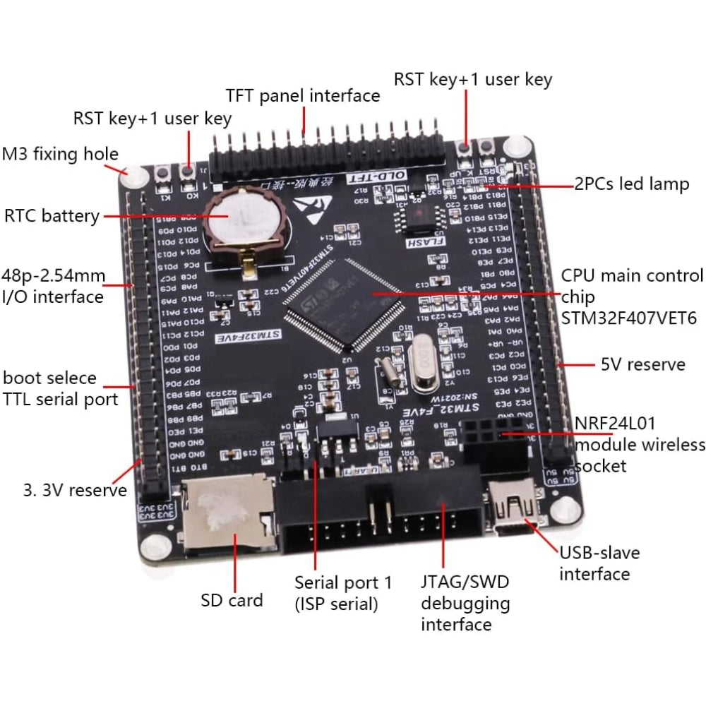
Hình 1.1. Bảng hệ thống STM32F407VET6 với lõi Cortex-M4 ARM
Bảng 1.3. Thông số kỹ thuật chính của STM32F407VET6
Thông số | Giá trị
Lõi xử lý | ARM 32-bit Cortex-M4 với FPU
Tần số hoạt động tối đa | 168 MHz
Hiệu năng | 210 DMIPS / 1.25 DMIPS/MHz
Bộ nhớ Flash | 512 KB
Bộ nhớ SRAM | 192 + 4 KB
Số chân I/O | 82
Số chân (package) | 100-pin LQFP
Điện áp hoạt động | 1.8V - 3.6V
Nhiệt độ hoạt động | -40°C đến 85°C
ADC | 3 bộ ADC 12-bit, tốc độ 2.4 MSPS
DAC | 2 bộ DAC 12-bit
Timer | Đến 17 bộ timer (16-bit và 32-bit)
Giao tiếp UART/USART | 4 USART + 2 UART
Giao tiếp SPI | 3 bộ SPI
Giao tiếp I2C | 3 bộ I2C
Giao tiếp I2S | 2 bộ I2S
USB | USB 2.0 OTG FS/HS
CAN | 2 bộ CAN 2.0B
Ethernet | 10/100 Ethernet MAC
DMA | 2 bộ DMA, 16 kênh
RTC | Có, với độ chính xác dưới giây
Debug | SWD, JTAG, ETM

Lõi Cortex-M4 của STM32F407VET6 tích hợp bộ Floating Point Unit (FPU) hỗ trợ tập lệnh xử lý dấu phẩy động đơn chính xác theo chuẩn IEEE 754, cùng các lệnh DSP (Digital Signal Processing) chuyên dụng như phép nhân tích lũy MAC (Multiply-Accumulate) trong một chu kỳ xung nhịp. Điều này đặc biệt hữu ích cho các ứng dụng yêu cầu tính toán phức tạp như lọc tín hiệu số, xử lý âm thanh và thuật toán điều khiển PID.
Bộ tăng tốc ART Accelerator (Adaptive Real-Time Accelerator) là công nghệ độc quyền của STMicroelectronics, cho phép thực thi lệnh từ bộ nhớ Flash với thời gian chờ bằng không ở tần số tối đa, nhờ bộ nhớ cache lệnh 64 dòng × 128 bit và bộ đệm đọc trước (prefetch buffer). Điều này giúp đạt hiệu năng tương đương khi chạy từ RAM mà không cần chuyển mã về RAM.
Hệ thống DMA (Direct Memory Access) với 2 bộ điều khiển DMA tổng cộng 16 kênh cho phép truyền dữ liệu giữa bộ nhớ và ngoại vi mà không cần sự can thiệp của CPU, giải phóng lõi xử lý cho các tác vụ tính toán. Đây là tính năng quan trọng trong các ứng dụng yêu cầu xử lý đồng thời nhiều luồng dữ liệu như đọc cảm biến, điều khiển động cơ và truyền thông.
Ma trận bus đa AHB (Multi-AHB Bus Matrix) cho phép truy cập song song giữa nhiều master (CPU, DMA) và slave (Flash, SRAM, ngoại vi), giảm thiểu xung đột truy cập và tăng băng thông dữ liệu tổng thể. SRAM được chia thành nhiều bank độc lập để tối ưu khả năng truy cập đồng thời.

1.2.6. Các ngoại vi quan trọng của STM32F407VET6
GPIO (General Purpose Input/Output): STM32F407VET6 có 82 chân I/O đa năng, mỗi chân có thể được cấu hình làm ngõ vào, ngõ ra, chức năng thay thế (alternate function) hoặc analog. Các chân GPIO được sử dụng để giao tiếp với module driver động cơ TB6612FNG (tín hiệu điều khiển hướng AIN1, AIN2, BIN1, BIN2 và chân STBY) cũng như các tín hiệu điều khiển khác.
Timer và PWM: Các bộ Timer hoạt động ở chế độ PWM được sử dụng để điều khiển tốc độ động cơ. STM32F407VET6 có đến 17 bộ timer, trong đó các timer nâng cao (TIM1, TIM8) hỗ trợ đầu ra PWM bổ phẳng (complementary) và timer đa năng (TIM2-TIM5, TIM9-TIM14) cung cấp chế độ PWM với độ phân giải 16-bit hoặc 32-bit. Timer cũng được sử dụng ở chế độ Input Capture để đọc tín hiệu encoder từ động cơ, tính toán RPM thực tế.
I2C (Inter-Integrated Circuit): Giao thức I2C được sử dụng để giao tiếp với ba cảm biến khoảng cách VL53L0X. STM32F407VET6 có 3 bộ I2C hỗ trợ tốc độ Standard (100 kHz) và Fast mode (400 kHz). Do ba cảm biến VL53L0X có cùng địa chỉ I2C mặc định (0x29), cần sử dụng kỹ thuật thay đổi địa chỉ thông qua chân XSHUT hoặc sử dụng nhiều bus I2C riêng biệt.
I2S (Inter-IC Sound): Giao thức I2S chuyên dùng cho truyền dữ liệu âm thanh số được sử dụng để giao tiếp với cảm biến âm thanh INMP441. STM32F407VET6 tích hợp 2 bộ I2S full-duplex, hỗ trợ nhiều định dạng dữ liệu và tần số lấy mẫu.
UART/USART: Giao thức UART được sử dụng để giao tiếp với module truyền thông không dây HC-12. STM32F407VET6 có 4 bộ USART và 2 bộ UART, hỗ trợ tốc độ truyền linh hoạt với nhiều tính năng như phát hiện lỗi, kiểm soát luồng và chế độ DMA tự động.

1.2.5. Môi trường và công cụ phát triển STM32
Hệ sinh thái phát triển của STM32 bao gồm nhiều công cụ phần mềm và phần cứng hỗ trợ toàn bộ quy trình từ thiết kế đến triển khai sản phẩm:
STM32CubeMX: Công cụ cấu hình đồ họa (graphical configuration tool) cho phép người phát triển chọn vi điều khiển, cấu hình chân GPIO, ngoại vi, xung nhịp và middleware thông qua giao diện kéo thả trực quan. STM32CubeMX tự động sinh mã khởi tạo (initialization code) dưới dạng dự án cho nhiều IDE phổ biến, giúp tiết kiệm đáng kể thời gian cấu hình ban đầu.
STM32CubeIDE: Môi trường phát triển tích hợp (IDE) miễn phí dựa trên Eclipse, cung cấp trình soạn thảo mã, trình biên dịch GCC, trình gỡ lỗi tích hợp và công cụ phân tích hiệu năng. STM32CubeIDE tích hợp sẵn STM32CubeMX, tạo thành giải pháp phát triển hoàn chỉnh từ cấu hình đến lập trình và gỡ lỗi.
Thư viện HAL (Hardware Abstraction Layer): Lớp trừu tượng phần cứng cung cấp API chuẩn hóa để truy cập các ngoại vi STM32, che giấu sự khác biệt phần cứng giữa các dòng vi điều khiển. Ví dụ, hàm HAL_I2C_Master_Transmit() có cùng giao diện trên STM32F4, STM32L4 hay STM32H7, giúp code dễ chuyển đổi giữa các nền tảng. HAL hỗ trợ ba chế độ hoạt động: Polling (đồng bộ, đơn giản), Interrupt (bất đồng bộ, hiệu quả) và DMA (truyền dữ liệu tự động, tối ưu).
Thư viện LL (Low-Layer): Lớp API cấp thấp gần với thanh ghi phần cứng, cung cấp hiệu năng tốt hơn HAL với mã nhỏ gọn hơn nhưng ít portable hơn. LL phù hợp cho các tác vụ yêu cầu hiệu năng tối đa hoặc kích thước mã tối thiểu.
ST-Link: Bộ nạp và gỡ lỗi phần cứng sử dụng giao tiếp SWD (Serial Wire Debug) hoặc JTAG, cho phép nạp chương trình vào Flash, gỡ lỗi step-by-step, xem giá trị biến thời gian thực và phân tích hiệu năng. Hầu hết các board phát triển STM32 đều tích hợp sẵn ST-Link onboard.
Quy trình phát triển firmware được thực hiện theo các bước: (1) Cấu hình phần cứng và ngoại vi bằng STM32CubeMX, (2) Sinh mã khởi tạo tự động, (3) Viết mã ứng dụng (thuật toán FSM, xử lý cảm biến, truyền thông) trong STM32CubeIDE sử dụng thư viện HAL, (4) Biên dịch, nạp và gỡ lỗi qua ST-Link.

1.2.6. Lý do lựa chọn STM32F407VET6 cho đồ án
Dựa trên phân tích các dòng sản phẩm STM32 và yêu cầu cụ thể của đồ án, STM32F407VET6 được lựa chọn làm vi điều khiển trung tâm nhờ các yếu tố sau:
Hiệu năng xử lý cao: Tần số 168 MHz với FPU và DSP đáp ứng yêu cầu xử lý đồng thời nhiều tác vụ (đọc cảm biến, chạy thuật toán FSM, điều khiển PWM, truyền thông Telemetry) trong thời gian thực.
Ngoại vi phong phú: Đầy đủ các giao diện I2C (cho VL53L0X), I2S (cho INMP441), UART (cho HC-12), Timer/PWM (cho động cơ) và GPIO, không cần thêm IC ngoại vi.
Bộ nhớ đủ lớn: 512 KB Flash và 192 KB SRAM đủ cho firmware phức tạp với nhiều module chức năng.
Hệ sinh thái phát triển hoàn chỉnh: STM32CubeIDE miễn phí, thư viện HAL giúp rút ngắn thời gian phát triển, nhiều tài liệu và ví dụ mẫu.
Giá thành hợp lý: Phù hợp cho dự án nghiên cứu và giáo dục so với các MCU cùng phân khúc hiệu năng.
Board phát triển sẵn có: Nhiều board phát triển với STM32F407VET6 có sẵn trên thị trường với giá cả phải chăng, tích hợp sẵn mạch nạp ST-Link, cổng USB và các header mở rộng.

1.3. Tổng quan về cảm biến khoảng cách và phương pháp phát hiện vật cản

1.3.1. Khái niệm và vai trò của cảm biến khoảng cách
Cảm biến (sensor) là thiết bị có nhiệm vụ tiếp nhận các kích thích vật lý hoặc hóa học từ môi trường và biến đổi chúng thành tín hiệu điện mà hệ thống xử lý có thể đọc được. Cấu trúc cơ bản của cảm biến gồm ba phần: phần tử cảm nhận (sensing element) tiếp xúc trực tiếp với đại lượng cần đo, khối xử lý tín hiệu (signal processing) khuếch đại và lọc nhiễu, và ngõ ra (output) cung cấp tín hiệu cho hệ thống điều khiển. Trong hệ thống nhúng và robot, cảm biến giữ vai trò "giác quan", liên tục cung cấp thông tin về trạng thái hệ thống và môi trường xung quanh để bộ xử lý ra quyết định phù hợp.
Cảm biến được phân loại theo nhiều tiêu chí khác nhau:
Xét theo bản chất đại lượng đo, có cảm biến vật lý (đo nhiệt độ, áp suất, khoảng cách, gia tốc, từ trường) và cảm biến hóa học (đo nồng độ chất, pH, khí).
Xét theo cơ chế hoạt động, có cảm biến chủ động (active) tự phát năng lượng để đo và cảm biến bị động (passive) chỉ thu nhận tín hiệu có sẵn.
Xét theo hình thức tiếp xúc, có cảm biến tiếp xúc (contact) và cảm biến không tiếp xúc (non-contact).
Ngoài ra, theo dạng tín hiệu ngõ ra, cảm biến còn được chia thành loại analog (tín hiệu liên tục) và digital (tín hiệu số qua I2C, SPI, UART). Trong hệ thống drone tự hành, cảm biến khoảng cách là thành phần không thể thiếu để phát hiện vật cản và đảm bảo an toàn hoạt động. Ngoài ra, các cảm biến bổ trợ như cảm biến âm thanh cũng có thể được tích hợp để mở rộng khả năng nhận thức của hệ thống.

1.3.2. Các công nghệ đo khoảng cách phổ biến
a) Cảm biến siêu âm (Ultrasonic Sensor)
Cảm biến siêu âm hoạt động theo nguyên lý phát sóng âm tần số cao (thường 40 kHz) và đo thời gian sóng phản xạ trở về để tính khoảng cách. Module HC-SR04 là đại diện phổ biến nhất, có tầm đo 2-400 cm, độ chính xác khoảng 3 mm và góc quét rộng khoảng 15 độ. Ưu điểm là giá thành rất rẻ, hoạt động tốt trong nhiều điều kiện ánh sáng và không phụ thuộc vào màu sắc bề mặt vật thể. Tuy nhiên, nhược điểm là tốc độ đo chậm (do tốc độ âm thanh), góc quét rộng gây khó khăn trong xác định chính xác vị trí vật cản, và dễ bị ảnh hưởng bởi nhiệt độ môi trường.
b) Cảm biến hồng ngoại (Infrared Sensor)
Cảm biến hồng ngoại sử dụng ánh sáng hồng ngoại để đo khoảng cách theo nguyên lý tam giác lượng (triangulation). Dòng Sharp GP2Y0A là đại diện phổ biến, có tầm đo 10-80 cm. Ưu điểm là tốc độ đo nhanh, thiết kế nhỏ gọn và giá thành hợp lý. Nhược điểm là tầm đo ngắn, độ chính xác bị ảnh hưởng bởi màu sắc và độ phản xạ của bề mặt vật thể, và dễ bị nhiễu bởi ánh sáng mặt trời trực tiếp.
c) Cảm biến laser Time-of-Flight (ToF)
Cảm biến ToF đo khoảng cách bằng cách phát xung laser và đo thời gian ánh sáng đi từ nguồn phát đến vật thể và phản xạ trở về. Do tốc độ ánh sáng rất lớn (khoảng 3 × 10⁸ m/s), cần mạch đo thời gian có độ phân giải cực cao. Công nghệ này cung cấp phép đo khoảng cách tuyệt đối chính xác, không phụ thuộc vào màu sắc hay độ phản xạ của vật thể, với tầm đo lên đến 2 mét hoặc hơn. Module VL53L0X của STMicroelectronics là đại diện tiêu biểu của công nghệ này.
Bảng 1.4. So sánh các công nghệ đo khoảng cách
Tiêu chí | Siêu âm (HC-SR04) | Hồng ngoại (Sharp) | Laser ToF
Tầm đo | 2 - 400 cm | 10 - 80 cm | 30 - 2000 mm
Độ chính xác | ~3 mm | ~5% | ~3% (±30 mm)
Tốc độ đo | Chậm (~60 ms) | Nhanh (~40 ms) | Rất nhanh (~33 ms)
Góc quét | ~15° | ~5° | 25°
Ảnh hưởng ánh sáng | Không | Có | Rất ít
Ảnh hưởng màu sắc | Không | Có | Không
Giao tiếp | GPIO (Echo/Trig) | Analog | I2C digital
Giá thành | Rất rẻ | Rẻ | Trung bình

1.3.3. Cảm biến khoảng cách VL53L0X
VL53L0X là module cảm biến đo khoảng cách bằng công nghệ Time-of-Flight (ToF) thế hệ thứ hai của STMicroelectronics, được tích hợp trong một package cực nhỏ. Cảm biến sử dụng laser VCSEL (Vertical-Cavity Surface-Emitting Laser) với bước sóng 940 nm (không nhìn thấy được, an toàn cho mắt - Class 1 theo tiêu chuẩn IEC 60825-1) để phát xung và đo thời gian ánh sáng phản xạ trở về.
Nguyên lý hoạt động ToF của VL53L0X: Laser VCSEL phát ra xung ánh sáng hồng ngoại 940 nm hướng về vật thể. Ánh sáng phản xạ từ bề mặt vật thể được thu bởi mảng detector SPAD (Single Photon Avalanche Diode) tích hợp trên chip. Bộ xử lý nội bộ tính toán khoảng cách dựa trên thời gian từ lúc phát đến lúc thu (d = c × t / 2, với c là tốc độ ánh sáng, t là thời gian đo được). Kết quả được truyền ra ngoài qua giao tiếp I2C dưới dạng giá trị số tính bằng milimet.
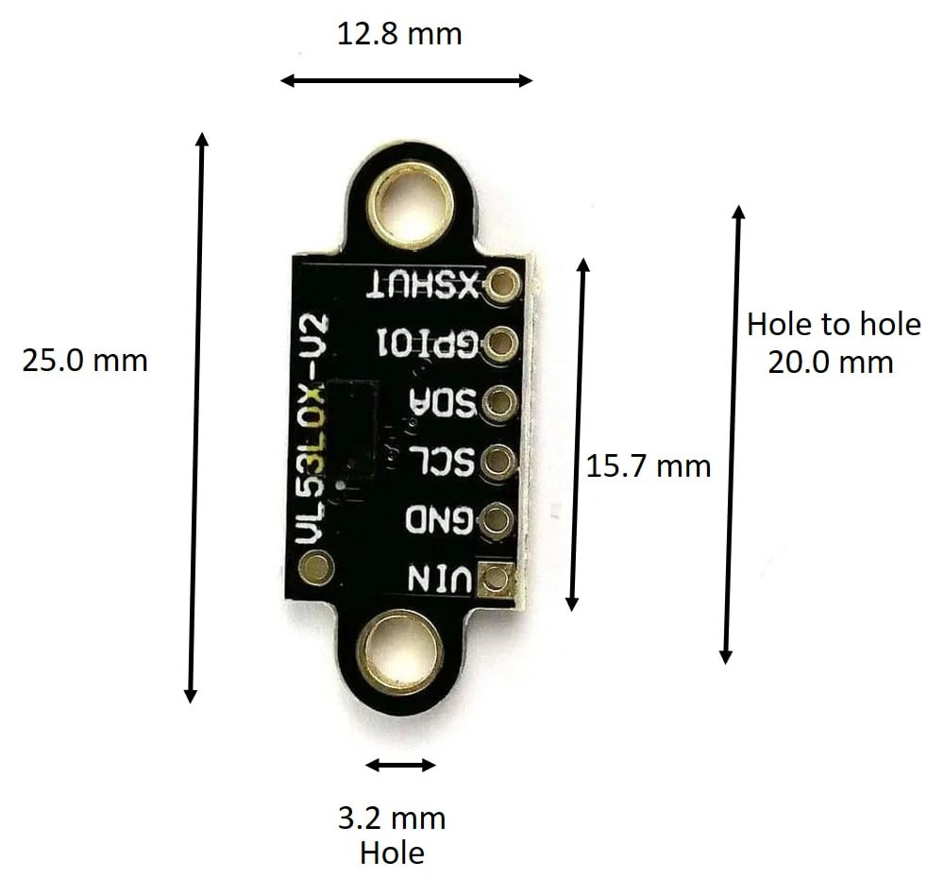
Hình 1.2. Module Cảm Biến Khoảng Cách Laser VL53L0X GY-530
Bảng 1.5. Thông số kỹ thuật của cảm biến VL53L0X
Thông số | Giá trị
Công nghệ đo | Time-of-Flight (ToF)
Nguồn sáng | Laser VCSEL 940 nm (Class 1)
Tầm đo | 30 - 2000 mm (tùy điều kiện)
Độ chính xác | ±3% (điển hình)
Độ phân giải | 1 mm
Trường nhìn (FoV) | 25°
Giao tiếp | I2C (địa chỉ mặc định 0x29)
Tốc độ bus I2C | Đến 400 kHz (Fast mode)
Điện áp hoạt động | 2.6V - 3.5V
Dòng tiêu thụ | ~10 mA hoạt động, ~5 µA standby
Nhiệt độ hoạt động | -20°C đến 70°C
Kích thước module | 4.4 × 2.4 × 1.0 mm (chip)
Chân XSHUT | Điều khiển shutdown, thay đổi địa chỉ
Chân GPIO1 | Ngắt (interrupt output)

Module GY-530 là board mạch mang (breakout board) phổ biến cho cảm biến VL53L0X, tích hợp sẵn mạch ổn áp LDO 2.8V, bộ chuyển đổi mức điện áp (level shifter) tương thích với cả hệ thống 3.3V và 5V, các tụ lọc nhiễu và header chân ra thuận tiện cho kết nối. Các chân trên module GY-530 bao gồm: VCC (nguồn 3.3V/5V), GND (mass), SCL (xung nhịp I2C), SDA (dữ liệu I2C), XSHUT (điều khiển shutdown/reset) và GPIO1 (ngắt output).
Đối với hệ thống sử dụng nhiều cảm biến VL53L0X trên cùng một bus I2C, vấn đề xung đột địa chỉ cần được giải quyết vì tất cả đều có cùng địa chỉ mặc định 0x29. Giải pháp phổ biến là sử dụng chân XSHUT: khi khởi động hệ thống, tất cả các cảm biến được đặt ở trạng thái shutdown; sau đó lần lượt kích hoạt từng cảm biến và gán cho mỗi cảm biến một địa chỉ I2C riêng biệt thông qua lệnh cấu hình.

1.3.4. Cảm biến âm thanh INMP441 (bài toán phát hiện tiếng kêu cứu)
INMP441 là microphone kỹ thuật số MEMS (Micro-Electro-Mechanical Systems) của hãng InvenSense (nay thuộc TDK), cung cấp tín hiệu âm thanh số thông qua giao tiếp I2S (Inter-IC Sound). Khác với microphone analog truyền thống cần bộ ADC bên ngoài, INMP441 tích hợp sẵn bộ chuyển đổi sigma-delta ADC trên chip, xuất ra dữ liệu âm thanh số 24-bit với tỷ lệ tín hiệu trên nhiễu (SNR) đạt 61 dB.
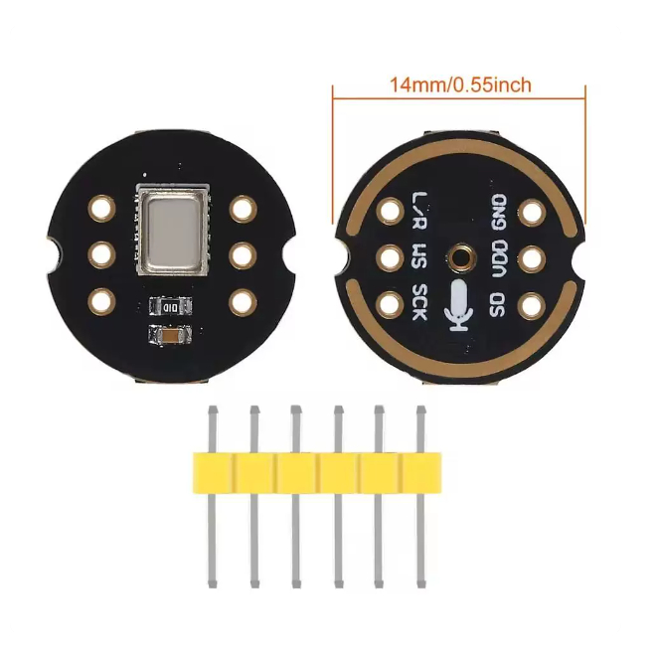
Hình 1.3. Cảm biến âm thanh INMP441
INMP441 được sử dụng để phát hiện âm thanh vượt ngưỡng trong môi trường xung quanh drone. Khi mức âm thanh vượt quá ngưỡng đã cấu hình, hệ thống sẽ tạo cảnh báo và truyền thông tin đến Dashboard. Đây là tính năng bổ trợ, mở rộng khả năng nhận thức môi trường của hệ thống ngoài việc phát hiện vật cản bằng khoảng cách.
Giao tiếp I2S sử dụng ba tín hiệu chính: SCK (Serial Clock - xung nhịp), WS (Word Select - chọn kênh trái/phải) và SD (Serial Data - dữ liệu nối tiếp). STM32F407VET6 tích hợp sẵn ngoại vi I2S, hỗ trợ DMA để thu thập dữ liệu âm thanh liên tục mà không chiếm thời gian CPU.

1.3.5. Bộ lọc nhiễu cho dữ liệu cảm biến
Dữ liệu đo từ cảm biến trong thực tế luôn chứa nhiễu (noise) do nhiều yếu tố: nhiễu điện từ (EMI), dao động nguồn cung cấp, phản xạ đa đường (multipath reflection), rung động cơ khí và giới hạn độ phân giải của bộ chuyển đổi ADC. Nếu sử dụng trực tiếp dữ liệu thô từ cảm biến để đưa vào thuật toán điều khiển, hệ thống sẽ phản ứng thất thường với các giá trị nhiễu, gây ra hiện tượng dao động (oscillation) trong quá trình ra quyết định.
Để khắc phục, các bộ lọc số (digital filter) được áp dụng trên vi điều khiển để xử lý dữ liệu cảm biến trước khi đưa vào thuật toán. Các phương pháp lọc phổ biến trong hệ thống nhúng:
Bộ lọc trung bình trượt (Moving Average Filter): Tính giá trị trung bình của N mẫu gần nhất. Đơn giản, dễ triển khai, hiệu quả với nhiễu ngẫu nhiên nhưng có độ trễ (lag) tỷ lệ với kích thước cửa sổ N. Phù hợp khi thời gian phản hồi không quá khắt khe.
Bộ lọc trung vị (Median Filter): Chọn giá trị trung vị (median) từ N mẫu gần nhất. Hiệu quả đặc biệt với nhiễu xung (spike noise) và giá trị ngoại lệ (outlier), giữ nguyên các cạnh (edge) trong dữ liệu. Thường được kết hợp với bộ lọc trung bình.
Bộ lọc thông thấp bậc nhất (First-order Low-Pass Filter): Sử dụng công thức đệ quy: y[n] = α × x[n] + (1-α) × y[n-1], với α là hệ số lọc (0 < α < 1). Giá trị α nhỏ cho lọc mạnh hơn (mượt hơn nhưng trễ hơn), α lớn cho phản hồi nhanh hơn nhưng ít lọc nhiễu. Đây là bộ lọc hiệu quả và tiết kiệm tài nguyên nhất cho vi điều khiển.
Bộ lọc Kalman (Kalman Filter): Thuật toán ước lượng tối ưu dựa trên mô hình trạng thái, kết hợp dự đoán (prediction) và cập nhật (update) để cho ra ước lượng tốt nhất. Rất hiệu quả nhưng yêu cầu mô hình toán học và tài nguyên tính toán cao hơn, phù hợp với lõi Cortex-M4 có FPU.
Tại đây dữ liệu khoảng cách từ cảm biến VL53L0X được xử lý qua bộ lọc trung vị kết hợp trung bình trượt trước khi đưa vào thuật toán FSM. Bộ lọc trung vị loại bỏ các giá trị đọc sai bất thường (spike), sau đó bộ lọc trung bình trượt làm mượt dữ liệu. Kích thước cửa sổ lọc được chọn phù hợp để cân bằng giữa độ mượt và thời gian phản hồi.

1.3.6. Phương pháp phát hiện vật cản trong hệ thống nhúng
Phát hiện vật cản (obstacle detection) là quá trình sử dụng cảm biến để xác định sự hiện diện, vị trí và khoảng cách của các vật cản trong môi trường hoạt động. Trong hệ thống nhúng, phương pháp phát hiện vật cản cần đáp ứng các yêu cầu: xử lý thời gian thực, tiêu tốn ít tài nguyên tính toán, đáng tin cậy trong nhiều điều kiện môi trường và có khả năng phân biệt mức độ nguy hiểm.
Phương pháp cơ bản nhất là so sánh ngưỡng (threshold comparison): giá trị khoảng cách đo được từ cảm biến được so sánh với các ngưỡng đã định trước để xác định mức độ nguy hiểm. Ví dụ, khoảng cách trên 100 cm là an toàn, 50-100 cm là cảnh báo, dưới 50 cm cần tránh và dưới 25 cm phải dừng khẩn cấp. Kỹ thuật hysteresis (trễ) được áp dụng để tránh hiện tượng dao động (oscillation) khi khoảng cách nằm gần ngưỡng.
Phương pháp nâng cao hơn sử dụng nhiều cảm biến bố trí ở nhiều hướng khác nhau để tạo "trường nhìn" bao quát. Bằng cách phân tích đồng thời dữ liệu từ nhiều cảm biến, hệ thống có thể xác định không chỉ sự hiện diện của vật cản mà còn hướng an toàn để di chuyển. Trong đồ án này, ba cảm biến VL53L0X được bố trí ở ba hướng (trước, trái, phải) để cung cấp thông tin khoảng cách đa hướng cho thuật toán tránh vật cản.

1.4. Tổng quan về điều khiển động cơ và thuật toán tránh vật cản

1.4.1. Động cơ DC và nguyên lý hoạt động
Động cơ DC (Direct Current) chuyển đổi năng lượng điện một chiều thành chuyển động quay cơ học, bộ điều khiển động cơ (motor controller) là thành phần trung gian quan trọng giữa nguồn điện và động cơ, thực hiện việc điều chỉnh tốc độ, chiều quay và bảo vệ động cơ theo tín hiệu điều khiển. Về cấu tạo, động cơ DC gồm phần tĩnh (stator) tạo từ trường và phần quay (rotor) mang cuộn dây. Khi dòng điện chạy qua cuộn dây rotor trong từ trường, lực Lorentz sinh ra mô-men quay, và bộ cổ góp (commutator) đảm bảo dòng điện đổi chiều đúng thời điểm để duy trì chuyển động liên tục.
Hai đặc tính điều khiển cơ bản của động cơ DC là: tốc độ quay tỷ lệ thuận với điện áp đặt vào, và chiều quay thay đổi khi đảo cực tính điện áp. Nhờ đó, việc điều khiển linh hoạt động cơ DC qua mạch điện tử trở nên khả thi.
Có hai loại chính: động cơ DC có chổi than (brushed) có cấu trúc đơn giản, giá thành thấp, dễ điều khiển và phù hợp cho ứng dụng công suất nhỏ; trong khi động cơ không chổi than (brushless - BLDC) có hiệu suất cao hơn, tuổi thọ dài hơn nhưng đòi hỏi mạch điều khiển phức tạp hơn (ESC). Đồ án lựa chọn động cơ N20 DC có chổi than nhờ tính đơn giản và phù hợp với mục đích mô hình trình diễn.

1.4.2. Động cơ N20 DC encoder
Động cơ N20 là dòng motor DC micro kích thước nhỏ gọn (đường kính 12 mm, dài 24-30 mm), được sử dụng rộng rãi trong các dự án robot mini, xe tự hành và mô hình giáo dục. Phiên bản N20 encoder tích hợp sẵn bộ mã hóa (encoder) từ tính trên trục động cơ, cho phép đo tốc độ quay và vị trí mà không cần thêm cảm biến ngoài.
Trong đồ án, bốn động cơ N20 DC encoder có thông số: điện áp hoạt động 6V, tốc độ không tải khoảng 300 RPM (với hộp giảm tốc), encoder có 2 kênh (A, B) cho phép đo tốc độ và xác định chiều quay. Tín hiệu encoder được đưa vào các chân Timer của STM32F407VET6 ở chế độ Input Capture để đếm xung và tính toán RPM thực tế, cung cấp phản hồi cho hệ thống điều khiển.

1.4.3. Điều khiển tốc độ động cơ bằng PWM
PWM (Pulse Width Modulation - Điều chế độ rộng xung) là kỹ thuật điều khiển phổ biến nhất hiện nay cho động cơ DC, hoạt động bằng cách bật/tắt nhanh nguồn cấp theo tỷ lệ thời gian xác định (duty cycle). Nhờ tần số chuyển mạch cao, động cơ "nhìn thấy" giá trị điện áp trung bình tương đương, cho phép điều chỉnh tốc độ liên tục mà không gây tổn hao năng lượng đáng kể trên phần tử điều khiển — điểm vượt trội so với phương pháp dùng điện trở hạn dòng truyền thống.
Hai thông số đặc trưng của tín hiệu PWM là tần số (frequency) và chu kỳ nhiệm vụ (duty cycle). Tần số cần đủ cao (thường 10-100 kHz cho động cơ DC) để hoạt động mượt mà, tránh rung và tiếng ồn. Duty cycle điều chỉnh từ 0% (tắt hoàn toàn) đến 100% (bật hoàn toàn), tương ứng với dải tốc độ từ dừng đến tốc độ cực đại.
Trên STM32F407VET6, các bộ Timer được cấu hình ở chế độ PWM Output để sinh tín hiệu PWM chính xác với độ phân giải cao. Mỗi kênh PWM điều khiển một tín hiệu PWMA hoặc PWMB trên module driver motor TB6612FNG, cho phép điều khiển độc lập tốc độ của từng cặp động cơ.

1.4.4. Mạch cầu H và module driver TB6612FNG
Bộ điều khiển động cơ DC thường sử dụng cấu hình mạch cầu H (H-bridge), gồm bốn phần tử chuyển mạch (transistor MOSFET hoặc BJT) bố trí thành hình chữ "H" với tải (động cơ) đặt ở giữa. Khi điều khiển đóng/mở các cặp chuyển mạch chéo nhau, mạch cho phép đảo chiều dòng điện qua động cơ để thay đổi chiều quay mà không cần đổi kết nối vật lý. Ngoài hai chiều quay thuận và ngược chiều kim đồng hồ, cầu H còn hỗ trợ chế độ phanh (brake) và thả tự do (coast).
TB6612FNG là IC driver động cơ kép (dual H-bridge) của Toshiba, sử dụng công nghệ MOSFET mang lại hiệu suất cao và tổn hao thấp. Mỗi IC chứa hai mạch cầu H độc lập, đủ để điều khiển hai động cơ DC hoặc một động cơ bước lưỡng cực cùng lúc.
Bảng 1.6. Thông số kỹ thuật của TB6612FNG
Thông số | Giá trị
Điện áp nguồn logic (Vcc) | 2.7V - 5.5V
Điện áp nguồn động cơ (VM) | 4.5V - 13.5V
Dòng liên tục mỗi kênh | 1.2A
Dòng đỉnh mỗi kênh | 3.2A
Tần số PWM tối đa | 100 kHz
Công suất tản nhiệt tối đa | 0.78W
Bảo vệ | Thermal shutdown, under-voltage
Package | SSOP-24

Bảng chân lý điều khiển hướng quay của TB6612FNG cho mỗi kênh:
Bảng 1.7. Bảng chân lý điều khiển TB6612FNG
IN1 | IN2 | PWM | OUT1 | OUT2 | Chế độ
H | L | H | H | L | Quay thuận chiều kim đồng hồ
L | H | H | L | H | Quay ngược chiều kim đồng hồ
H | H | H/L | L | L | Phanh ngắn (Short brake)
L | L | H | OFF | OFF | Dừng (Stop/Coast)

Trong đồ án, hai module TB6612FNG được sử dụng để điều khiển bốn động cơ N20. Mỗi module điều khiển hai động cơ, với các chân điều khiển hướng (AIN1, AIN2, BIN1, BIN2) và tốc độ (PWMA, PWMB) được kết nối đến GPIO và Timer PWM của STM32F407VET6. Chân STBY (Standby) phải được kéo lên mức cao để kích hoạt module; kéo xuống thấp sẽ đưa toàn bộ module vào chế độ chờ, tắt tất cả ngõ ra - đây cũng là một cơ chế dừng khẩn cấp phần cứng.

1.4.5. Encoder và đo tốc độ quay
Encoder (bộ mã hóa) là cảm biến đo vận tốc quay hoặc vị trí của trục động cơ. Encoder từ tính trên động cơ N20 sử dụng cảm biến Hall để phát hiện sự thay đổi từ trường khi nam châm gắn trên trục quay đi qua, tạo ra các xung vuông. Bằng cách đếm số xung trong một khoảng thời gian xác định, hệ thống tính toán được tốc độ quay (RPM) theo công thức:
RPM = (Số xung đếm được × 60) / (Số xung mỗi vòng × Thời gian đo (giây))
Encoder 2 kênh (A và B) lệch pha 90° cho phép xác định cả tốc độ và chiều quay: nếu kênh A dẫn trước kênh B, trục quay thuận; ngược lại là quay nghịch. Trên STM32F407VET6, các Timer ở chế độ Encoder Mode có thể tự động đếm xung và xác định chiều quay bằng phần cứng, không cần xử lý ngắt bằng phần mềm.
Phương pháp đo RPM bằng phần cứng Timer trên STM32 mang lại ưu điểm vượt trội so với đo bằng ngắt phần mềm: không chiếm thời gian CPU, đo liên tục với độ chính xác cao, tự động xử lý tín hiệu nhiễu (debounce) thông qua bộ lọc số trên Timer, và có thể hoạt động song song với các tác vụ khác nhờ DMA. Giá trị RPM được tính toán định kỳ (ví dụ: mỗi 100 ms) bằng cách đọc giá trị đếm Timer và reset về zero.

1.4.6. Thuật toán tránh vật cản
Tránh vật cản là khả năng hệ thống tự động phát hiện vật cản trên đường di chuyển và đưa ra quyết định thay đổi hướng hoặc dừng lại để không xảy ra va chạm. Trong lĩnh vực robot tự hành, có nhiều thuật toán tránh vật cản được nghiên cứu và áp dụng:
a) Thuật toán Rule-Based (dựa trên luật)
Thuật toán Rule-Based sử dụng tập hợp các quy tắc if-then đã được định nghĩa trước để đưa ra quyết định dựa trên dữ liệu cảm biến. Ví dụ: "Nếu khoảng cách phía trước < 50 cm VÀ khoảng cách bên trái > khoảng cách bên phải, THÌ rẽ trái". Ưu điểm là đơn giản, dễ hiểu, dễ triển khai trên vi điều khiển với tài nguyên hạn chế và phản hồi nhanh. Nhược điểm là khó xử lý các tình huống phức tạp không được dự trù và thiếu tính linh hoạt.
b) Thuật toán Potential Field (trường thế năng)
Thuật toán Potential Field coi đích đến như một "hố thế năng" (lực hút) và vật cản như các "đỉnh thế năng" (lực đẩy). Robot di chuyển theo gradient tổng hợp của trường thế năng. Ưu điểm là cho đường đi mượt mà và phản ứng tự nhiên. Nhược điểm là có thể mắc kẹt tại cực tiểu cục bộ (local minima) và yêu cầu tính toán phức tạp hơn.
c) Thuật toán Bug (bám theo bề mặt)
Thuật toán Bug hoạt động theo nguyên tắc: khi gặp vật cản, robot bám theo bề mặt vật cản (wall following) cho đến khi tìm được đường đi tiếp tục về phía đích. Các biến thể Bug1, Bug2 và TangentBug có các chiến lược khác nhau. Ưu điểm là đảm bảo tìm được đường đi nếu tồn tại. Nhược điểm là đường đi thường không tối ưu.

1.4.7. Máy trạng thái hữu hạn (FSM) trong điều khiển robot
Máy trạng thái hữu hạn (Finite State Machine - FSM) là một mô hình toán học gồm một số hữu hạn các trạng thái, trong đó tại mỗi thời điểm hệ thống chỉ ở đúng một trạng thái. Hệ thống chuyển từ trạng thái này sang trạng thái khác khi có sự kiện kích hoạt (trigger) thỏa mãn điều kiện chuyển trạng thái (transition condition). FSM được biểu diễn bằng bộ năm (Q, Σ, δ, q₀, F), trong đó: Q là tập hợp các trạng thái, Σ là tập hợp các sự kiện đầu vào, δ là hàm chuyển trạng thái, q₀ là trạng thái khởi tạo, và F là tập hợp các trạng thái kết thúc.
FSM là công cụ mạnh mẽ và được sử dụng rộng rãi trong lập trình hệ thống nhúng và điều khiển robot nhờ các ưu điểm: mô hình hóa trực quan hành vi hệ thống, dễ thiết kế và kiểm thử, đảm bảo tính xác định (deterministic), phản hồi nhanh, tiêu tốn ít tài nguyên và dễ gỡ lỗi. FSM đặc biệt phù hợp cho các bài toán mà hệ thống có thể được phân tích thành các trạng thái rời rạc với các điều kiện chuyển đổi rõ ràng, như điều khiển tránh vật cản.

1.4.8. FSM kết hợp Rule-Based cho tránh vật cản
Trong đồ án này, thuật toán tránh vật cản được thiết kế kết hợp FSM với Rule-Based, tận dụng ưu điểm của cả hai phương pháp. FSM quản lý luồng chuyển đổi giữa các trạng thái hoạt động tổng thể, trong khi các quy tắc Rule-Based được áp dụng trong từng trạng thái để đưa ra quyết định cụ thể.
Về mặt nguyên lý, FSM định nghĩa một tập hữu hạn các trạng thái hoạt động (chẳng hạn: đi thẳng, cảnh báo giảm tốc, rẽ tránh trái/phải, dừng) cùng các điều kiện chuyển giữa chúng; trong mỗi trạng thái, các quy tắc Rule-Based quyết định hành động cụ thể dựa trên dữ liệu khoảng cách của cảm biến. Quy tắc thường gặp là ưu tiên rẽ về hướng có khoảng trống lớn hơn, và dừng khi mọi hướng đều bị chặn. Kỹ thuật hysteresis (đặt vùng trễ quanh mỗi ngưỡng) được dùng để tránh dao động trạng thái khi khoảng cách nằm sát ngưỡng.
Sự kết hợp FSM + Rule-Based mang lại cấu trúc điều khiển rõ ràng, dễ hiểu, dễ gỡ lỗi và phù hợp với tài nguyên vi điều khiển. Thiết kế chi tiết các trạng thái, ngưỡng khoảng cách và luật chuyển trạng thái áp dụng cho đồ án được trình bày trong Chương 2.

1.4.9. An toàn hệ thống và cơ chế bảo vệ
An toàn là yêu cầu quan trọng hàng đầu trong thiết kế hệ thống robot tự hành. Hệ thống cần có nhiều lớp bảo vệ (defense in depth) để đảm bảo không gây nguy hiểm cho người và thiết bị xung quanh, ngay cả khi phần mềm gặp lỗi hoặc mất kết nối.
Trong đồ án, các cơ chế an toàn được thiết kế bao gồm:
Nút dừng khẩn cấp vật lý (Physical Kill Switch): Công tắc cơ khí trên mạch drone, hoạt động độc lập với phần mềm. Khi được kích hoạt, công tắc cắt nguồn điện trực tiếp đến tất cả động cơ, đảm bảo dừng ngay lập tức bất kể trạng thái phần mềm. Đây là lớp bảo vệ cuối cùng và đáng tin cậy nhất.
Pin Li-ion 2S với mạch bảo vệ: Mạch BMS (Battery Management System) tích hợp bảo vệ quá dòng, quá áp, dưới áp và ngắn mạch, ngăn ngừa các sự cố liên quan đến pin có thể gây cháy nổ hoặc hư hỏng thiết bị.
Watchdog Timer: Bộ đếm thời gian giám sát phần cứng (Independent Watchdog - IWDG) trên STM32F407VET6. Nếu firmware bị treo (hang) và không reset watchdog trong khoảng thời gian quy định, vi điều khiển sẽ tự động reset và khởi động lại ở trạng thái an toàn (tất cả động cơ dừng).
Cơ chế fail-safe: Khi phát hiện mất kết nối Telemetry (không nhận heartbeat trong thời gian timeout), drone tự động chuyển sang trạng thái dừng an toàn. Tương tự, khi cảm biến trả về giá trị bất thường hoặc mất liên lạc I2C, hệ thống giảm tốc và cảnh báo.
Giới hạn PWM phần mềm: Giá trị PWM tối đa được giới hạn bằng phần mềm (software limit) để tránh quay động cơ ở tốc độ vượt mức an toàn. Giá trị giới hạn có thể điều chỉnh qua Dashboard.

1.5. Tổng quan về công nghệ truyền thông Telemetry và module HC-12

1.5.1. Khái niệm Telemetry
Telemetry (đo lường từ xa) được định nghĩa là quá trình thu thập và phân tích dữ liệu một cách tự động từ các nguồn ở xa thông qua phương tiện truyền thông có dây hoặc không dây. Bản chất của Telemetry nằm ở ba yếu tố cốt lõi: tính tự động trong thu thập; khoảng cách vật lý giữa nguồn dữ liệu và nơi xử lý; sự truyền tải liên tục mà không cần can thiệp thủ công.
Telemetry đã phát triển qua nhiều giai đoạn lịch sử: từ các hệ thống giám sát đường dây điện đến ứng dụng trong tên lửa và máy bay rồi các hệ thống tiên tiến phục vụ chương trình không gian. Hiện nay, Telemetry đã mở rộng sang nhiều ngành công nghiệp khác nhau: công nghệ thông tin (giám sát hệ thống), y tế (theo dõi bệnh nhân từ xa), ô tô (dữ liệu xe kết nối), khí tượng (trạm thời tiết tự động), thiên văn (dữ liệu tàu thăm dò) và quốc phòng. Sự bùng nổ của IoT (Internet of Things) và điện toán đám mây càng thúc đẩy Telemetry trở thành công nghệ nền tảng trong thời đại số.

1.5.2. Thành phần và nguyên lý hoạt động của hệ thống Telemetry
Telemetry vận hành theo bốn bước chính: xác định yêu cầu dữ liệu cần thu thập, thực hiện thu thập tại nguồn, định dạng và truyền tải dữ liệu, và cuối cùng là lưu trữ cùng phân tích. Dựa trên mô hình này, các thành phần cốt lõi của hệ thống bao gồm:
Nguồn dữ liệu (Data Source): Các cảm biến và thiết bị đo lường thu thập thông tin vật lý (nhiệt độ, áp suất, khoảng cách, tốc độ, vị trí...) và chuyển đổi thành tín hiệu điện.
Bộ xử lý và đóng gói (Processor/Encoder): Vi điều khiển xử lý dữ liệu thô từ cảm biến, thực hiện tính toán cần thiết và đóng gói thành các gói tin (packet) theo giao thức đã định nghĩa. Gói tin bao gồm header nhận dạng, loại dữ liệu, payload chứa dữ liệu thực tế và mã kiểm tra lỗi.
Kênh truyền thông (Communication Channel): Đường truyền vật lý mang dữ liệu từ nguồn đến đích. Có thể là hữu tuyến (cáp đồng, cáp quang) hoặc vô tuyến (RF, WiFi, Bluetooth, LoRa, Cellular).
Bộ thu và giải mã (Receiver/Decoder): Nhận gói tin, kiểm tra tính toàn vẹn, giải mã dữ liệu và chuyển đến ứng dụng hiển thị.
Hệ thống hiển thị và phân tích (Display/Analysis): Giao diện người dùng hiển thị dữ liệu Telemetry dưới dạng trực quan (số, đồ thị, biểu đồ, bản đồ) và cung cấp công cụ phân tích, cảnh báo.
Quy trình hoạt động của hệ thống Telemetry trong đồ án:
STM32F407VET6 liên tục đọc dữ liệu từ các cảm biến, xử lý thuật toán tránh vật cản, đóng gói dữ liệu thành gói tin có cấu trúc (Header + Type + Sequence + Payload + CRC16) và gửi qua UART đến module HC-12. HC-12 phía drone điều chế và phát tín hiệu RF 433 MHz. HC-12 phía máy tính thu và giải điều chế tín hiệu, chuyển thành dữ liệu UART gửi đến Dashboard. Dashboard kiểm tra CRC, giải mã payload và hiển thị thông tin. Đường truyền ngược (máy tính đến drone) hoạt động tương tự cho các lệnh điều khiển, có bổ sung cơ chế ACK để xác nhận lệnh quan trọng.

1.5.3. Module truyền thông không dây HC-12
HC-12 là module truyền thông nối tiếp không dây hoạt động ở băng tần 433 MHz theo chế độ bán song công (half-duplex) với công suất phát tối đa 20 dBm (100 mW). Phần cứng module tích hợp chip thu phát Si4463 của Silicon Labs tạo thành giải pháp truyền thông dạng "transparent UART bridge". Điều này có nghĩa dữ liệu gửi vào cổng TX của module phát sẽ tự động xuất hiện ở cổng RX của module thu mà không cần người lập trình xử lý giao thức RF phức tạp.
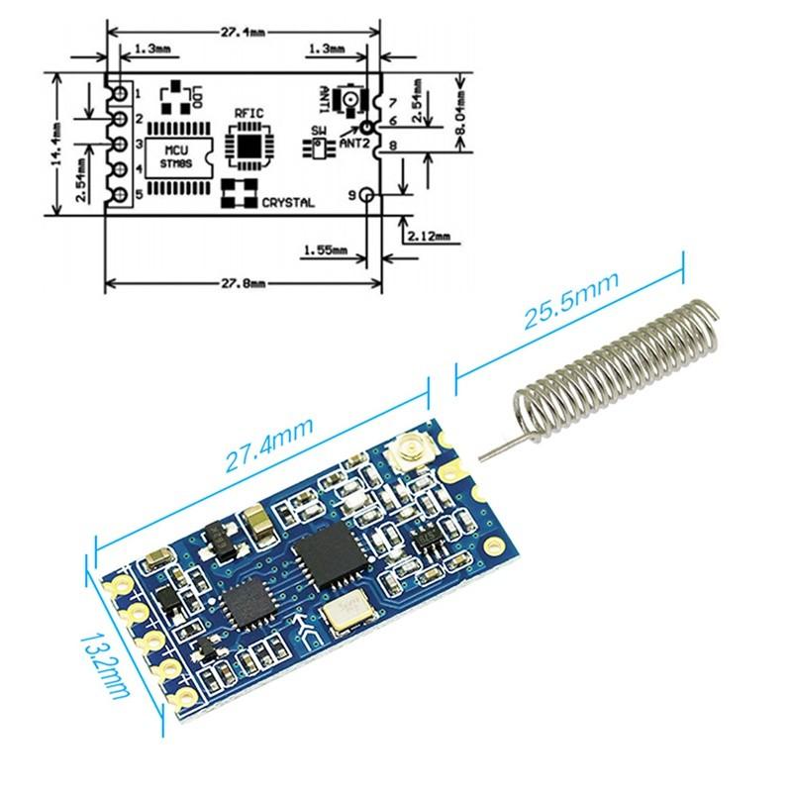
Hình 1.4. Mô-đun Không Dây HC-12
Bảng 1.9. Thông số kỹ thuật của module HC-12
Thông số | Giá trị
Dải tần hoạt động | 433.4 - 473.0 MHz
Số kênh | 100 kênh (bước 400 kHz)
Công suất phát tối đa | 20 dBm (100 mW)
Khoảng cách truyền | Đến 1000 m (LOS)
Giao tiếp | UART TTL (3.3V/5V)
Tốc độ baud | 1200 - 115200 bps
Điện áp hoạt động | 3.2V - 5.5V
Dòng tiêu thụ (phát) | ~100 mA (công suất max)
Dòng tiêu thụ (chờ) | ~16 mA
Nhiệt độ hoạt động | -25°C đến 75°C
Kích thước | 27.4 × 13.2 × 4 mm
Chế độ hoạt động | Half-duplex
Cấu hình | Qua lệnh AT

HC-12 hỗ trợ 100 kênh truyền cách nhau 400 kHz trong dải tần 433.4-473.0 MHz. Module có nhiều chế độ hoạt động, trong đó FU3 là chế độ mặc định với tốc độ 9600 bps và phạm vi truyền xa nhất (đến 1000 m khi sử dụng anten ngoài). Việc cấu hình được thực hiện qua lệnh AT gửi qua UART khi chân SET được kéo xuống mức thấp, bao gồm thiết lập kênh truyền (AT+Cxxx), tốc độ baud (AT+Bxxxx) và mức công suất phát từ AT+P1 đến AT+P8.

1.5.4. Khung dữ liệu và kiểm soát lỗi trong Telemetry
Một giao thức Telemetry tin cậy trên kênh không dây thường đóng gói dữ liệu thành các khung (frame) có cấu trúc cố định: byte mở đầu để đồng bộ, trường loại gói, số thứ tự để phát hiện mất gói, trường độ dài, phần dữ liệu (payload) và mã kiểm tra lỗi ở cuối. Mã kiểm tra phổ biến là CRC (Cyclic Redundancy Check); CRC-16/CCITT với đa thức 0x1021 phát hiện được hầu hết lỗi truyền thường gặp như đảo bit, lỗi chùm (burst) đến 16 bit, mất hoặc thêm byte. Bên nhận tính lại CRC trên khung nhận được và so với giá trị trong khung: nếu khác nhau thì khung bị loại bỏ.
Do HC-12 hoạt động half-duplex, giao thức cần luân phiên thời điểm phát và thu để truyền được cả dữ liệu Telemetry (drone → máy tính) lẫn lệnh điều khiển (máy tính → drone), kèm cơ chế xác nhận (ACK) và gửi lại (retry) cho các lệnh quan trọng.
HC-12 được lựa chọn cho đồ án nhờ cơ chế cầu nối UART trong suốt: đối với phần mềm trên STM32 và máy tính, việc truyền/nhận qua HC-12 giống hệt truyền UART có dây, không cần tự xây dựng stack giao thức RF. Module tự xử lý điều chế/giải điều chế và kiểm soát lỗi ở tầng vật lý.

1.6. Tổng quan về hệ thống giám sát, điều khiển trên máy tính

1.6.1. Hệ thống SCADA và giám sát điều khiển từ xa
SCADA (Supervisory Control And Data Acquisition) là hệ thống giám sát, điều khiển và thu thập dữ liệu, đóng vai trò nền tảng trong tự động hóa công nghiệp. Hệ thống SCADA vận hành theo mô hình dữ liệu từ dưới lên: các thiết bị đầu cuối tại hiện trường - RTU (Remote Terminal Unit), PLC (Programmable Logic Controller) và cảm biến - thu thập dữ liệu rồi truyền qua hạ tầng mạng truyền thông đến máy chủ trung tâm; tại đó dữ liệu được xử lý, lưu trữ và hiển thị trên giao diện HMI (Human-Machine Interface) cho người vận hành. SCADA được ứng dụng rộng rãi trong nhiều ngành: sản xuất, lưới điện, cấp thoát nước, dầu khí và giao thông.
Xu hướng tích hợp SCADA với IoT, điện toán biên (edge computing) và AI đang làm thay đổi mô hình giám sát truyền thống. Trong bối cảnh hệ thống nhúng quy mô nhỏ như đồ án, mô hình SCADA được đơn giản hóa thành hệ thống giám sát và điều khiển (monitoring and control system) với chức năng tương tự nhưng phạm vi thu hẹp hơn. Dashboard trong đồ án chính là phiên bản thu nhỏ của mô hình này, thực hiện các chức năng cốt lõi: thu thập dữ liệu Telemetry từ drone, hiển thị trực quan trạng thái hệ thống, cung cấp giao diện điều khiển và phát cảnh báo khi có bất thường.

1.6.2. Ground Control Station (GCS) trong hệ thống drone
Ground Control Station (GCS) hay Trạm điều khiển mặt đất là phần mềm chuyên dụng để giám sát, điều khiển và quản lý các thiết bị bay không người lái từ mặt đất. GCS là thành phần không thể thiếu trong hệ thống drone chuyên nghiệp, cung cấp cho người vận hành cái nhìn tổng quan về trạng thái drone và khả năng can thiệp khi cần thiết.
Các chức năng chính của một GCS bao gồm: hiển thị thời gian thực các thông số bay (độ cao, tốc độ, vị trí, hướng bay, pin, cảm biến); hiển thị bản đồ và vị trí drone; giao diện điều khiển (cất cánh, hạ cánh, chuyển chế độ, gửi lệnh); lập kế hoạch nhiệm vụ và đường bay (waypoint); phát cảnh báo và xử lý tình huống khẩn cấp; ghi log dữ liệu phục vụ phân tích sau chuyến bay. Các phần mềm GCS phổ biến trong cộng đồng drone mã nguồn mở bao gồm Mission Planner, QGroundControl và APM Planner.
Dashboard trong đồ án được thiết kế theo hướng một GCS đơn giản, với giao diện tối (dark theme), các khối thông tin được phân chia rõ ràng và mã màu trực quan (xanh: bình thường, vàng: cảnh báo, đỏ: nguy hiểm). Trong phạm vi của đồ án, Dashboard tập trung vào giám sát trạng thái hệ thống, hiển thị dữ liệu cảm biến, điều khiển động cơ và theo dõi quá trình tránh vật cản.

1.6.3. Python và PyQt6 cho phát triển ứng dụng giám sát
Python là ngôn ngữ lập trình bậc cao, đa năng, được ưa chuộng rộng rãi nhờ cú pháp rõ ràng, dễ đọc, hệ sinh thái thư viện phong phú và cộng đồng phát triển lớn mạnh. Python đặc biệt phù hợp cho phát triển nhanh các ứng dụng prototype, xử lý dữ liệu, tự động hóa và phát triển giao diện đồ họa. Trong lĩnh vực hệ thống nhúng và IoT, Python được sử dụng phổ biến ở phía máy tính để xây dựng các công cụ giám sát, phân tích dữ liệu và giao diện điều khiển.
PyQt6 là bộ binding Python cho framework Qt 6, cung cấp công cụ mạnh mẽ để phát triển ứng dụng desktop đa nền tảng (Windows, macOS, Linux) với giao diện đồ họa phong phú. Qt là framework GUI hàng đầu thế giới, được sử dụng trong nhiều ứng dụng thương mại và mã nguồn mở. PyQt6 cung cấp đầy đủ các widget giao diện (nút bấm, nhãn, bảng, biểu đồ, thanh tiến trình), hệ thống layout linh hoạt, cơ chế signal-slot cho xử lý sự kiện, hỗ trợ đa luồng (multithreading) và khả năng tùy biến giao diện qua stylesheet.
Ngoài PyQt6, các thư viện Python hỗ trợ quan trọng trong đồ án bao gồm: pyserial để giao tiếp UART với module HC-12 qua cổng COM, struct để đóng gói và giải mã dữ liệu nhị phân, và các thư viện tính toán như numpy cho xử lý dữ liệu cảm biến nếu cần thiết.

1.6.4. Giao tiếp Serial và thư viện PySerial
Giao tiếp Serial (nối tiếp) qua cổng COM là phương pháp phổ biến để kết nối máy tính với các thiết bị nhúng và module truyền thông không dây. Trong đồ án, module HC-12 phía máy tính được kết nối qua bộ chuyển đổi USB-to-UART (như CP2102, CH340 hoặc FTDI), tạo ra một cổng COM ảo trên hệ điều hành.
PySerial là thư viện Python cung cấp API để truy cập cổng Serial trên đa nền tảng (Windows, Linux, macOS). Các thao tác cơ bản bao gồm: mở cổng (serial.Serial(port, baudrate)), đọc dữ liệu (read, readline), ghi dữ liệu (write), cấu hình tham số (baudrate, bytesize, parity, stopbits, timeout) và kiểm tra trạng thái (is_open, in_waiting). PySerial hỗ trợ cả chế độ đọc blocking (chờ cho đến khi có dữ liệu) và non-blocking (trả về ngay), phù hợp cho ứng dụng đa luồng.
Trong kiến trúc Dashboard, một luồng riêng biệt (SerialThread) được tạo để liên tục đọc dữ liệu từ cổng Serial. Dữ liệu thô (raw bytes) được đọc vào bộ đệm, sau đó trình phân tích gói tin (packet parser) tìm kiếm header (0xAA 0x55), trích xuất các trường, kiểm tra CRC16 và giải mã payload. Dữ liệu hợp lệ được phát qua signal của PyQt6 đến luồng giao diện chính để cập nhật hiển thị.

1.6.5. Thiết kế giao diện giám sát thời gian thực
Giao diện giám sát thời gian thực (real-time monitoring interface) đặt ra các yêu cầu đặc thù so với ứng dụng desktop thông thường. Dữ liệu phải được cập nhật liên tục với tần suất cao (thường 10-30 lần/giây) mà không gây đóng băng giao diện. Điều này đòi hỏi kiến trúc phần mềm tách biệt luồng xử lý dữ liệu (worker thread) và luồng giao diện (UI thread).
Trong PyQt6, kiến trúc phổ biến cho ứng dụng giám sát thời gian thực sử dụng cơ chế signal-slot kết hợp QThread. Luồng phụ liên tục đọc dữ liệu từ cổng serial, giải mã gói tin Telemetry và phát signal khi có dữ liệu mới. Luồng giao diện chính nhận signal và cập nhật các widget hiển thị. Cơ chế này đảm bảo giao diện luôn phản hồi nhanh, không bị đóng băng khi xử lý dữ liệu.
Thiết kế Dashboard trong đồ án tuân theo các nguyên tắc: bố cục tổng thể trên một màn hình duy nhất, không yêu cầu chuyển trang; phân vùng rõ ràng theo chức năng (System Status, Motor Control, Obstacle Detection, Navigation Status, Sound Monitoring, Control Panel); sử dụng mã màu nhất quán để truyền tải trạng thái; hiển thị các thông số kỹ thuật nổi bật với đơn vị đo; và các nút điều khiển dễ nhận biết, hạn chế thao tác nhầm.
Dashboard cần xử lý các tình huống đặc biệt: dữ liệu quá hạn (stale data) khi gói tin bị mất hoặc trễ, trạng thái mất kết nối khi không nhận được gói tin trong khoảng thời gian xác định, và phân biệt giữa dữ liệu hợp lệ mới nhất với dữ liệu cũ. Các chỉ báo trực quan (indicator) giúp người dùng nhanh chóng nhận biết trạng thái kết nối và tính hợp lệ của dữ liệu hiển thị.

1.7. Kết luận chương 1
Chương 1 đã trình bày cơ sở lý thuyết và tổng quan các công nghệ nền tảng được sử dụng trong đồ án:
Về drone và hệ thống tự hành: đã nêu rõ khái niệm, lịch sử phát triển, phân loại, cấu tạo cơ bản và các ứng dụng đa dạng của drone. Hệ thống drone tự hành hoạt động theo vòng lặp Sense-Decide-Action, trong đó cảm biến thu thập thông tin, thuật toán xử lý, đưa ra quyết định, và cơ chế vận hành, xử lý tương ứng.
Về vi điều khiển STM32F407VET6: đã phân tích chi tiết kiến trúc ARM Cortex-M4 với FPU và DSP, hệ thống các ngoại vi (GPIO, Timer/PWM, I2C, I2S, UART, DMA) và hệ sinh thái phát triển hoàn chỉnh. STM32F407VET6 được lựa chọn nhờ mức chi phí phù hợp, hiệu năng và ngoại vi đủ đáp ứng đầy đủ với yêu cầu xử lý của phạm vi đồ án.
Về cảm biến: đã so sánh các công nghệ đo khoảng cách (siêu âm, hồng ngoại, laser ToF) và phân tích chi tiết cảm biến VL53L0X với công nghệ ToF cho phép đo khoảng cách tuyệt đối, chính xác, không phụ thuộc màu sắc bề mặt. Cảm biến âm thanh INMP441 được bổ sung để hỗ trợ tính năng phát hiện âm thanh qua giao tiếp I2S.
Về điều khiển động cơ và thuật toán tránh vật cản: đã trình bày nguyên lý điều khiển PWM, mạch cầu H với module TB6612FNG, encoder đo RPM và các thuật toán tránh vật cản phổ biến. Thuật toán FSM kết hợp Rule-Based được lựa chọn với năm trạng thái (FORWARD, WARNING, AVOID_LEFT, AVOID_RIGHT, BLOCKED) và các ngưỡng khoảng cách có độ trễ trong ngưỡng cho phép.
Về truyền thông Telemetry: đã đưa ra khái niệm, thành phần và nguyên lý hoạt động của hệ thống Telemetry. Module HC-12 433 MHz được lựa chọn nhờ giao tiếp UART đơn giản, khoảng cách truyền đủ cho mức đồ án và khả năng xuyên vật cản tốt.
Về hệ thống giám sát trên máy tính: đã giới thiệu mô hình SCADA, trung tâm GCS và công cụ Python/PyQt6 cho phát triển Dashboard giám sát thời gian thực.
Về hệ thống an toàn: đã thiết kế nhiều lớp bảo vệ bao gồm nút dừng khẩn cấp vật lý, mạch bảo vệ pin, Watchdog Timer, cơ chế fail-safe khi mất kết nối và giới hạn PWM phần mềm.
Tất cả các kiến thức nền tảng này tạo cơ sở lý thuyết vững chắc, đồng thời định hướng cho việc lựa chọn linh kiện, thuật toán và công nghệ sẽ được thiết kế chi tiết và triển khai trong Chương 2. Mỗi thành phần đã được phân tích, so sánh và lựa chọn dựa trên các tiêu chí kỹ thuật cụ thể, đảm bảo sự phù hợp và tính tích hợp cao cho hệ thống drone tự hành của đồ án.

CHƯƠNG 2. THIẾT KẾ VÀ XÂY DỰNG
MÔ HÌNH DRONE TỰ HÀNH

2.1. MÔ TẢ BÀI TOÁN VÀ YÊU CẦU THIẾT KẾ

2.1.1. Mô tả bài toán
Bài toán đặt ra là thiết kế và xây dựng một mô hình drone mặt đất có khả năng tự hành trên mặt phẳng, tự động phát hiện và tránh vật cản nhờ cảm biến khoảng cách, đồng thời truyền dữ liệu trạng thái về trạm giám sát qua kênh truyền thông không dây. Hệ thống phải hoạt động theo thời gian thực, đảm bảo có thể phản ứng kịp thời khi gặp chướng ngại vật trong quá trình di chuyển.
Mô hình sử dụng vi điều khiển STM32F407VET6 làm bộ xử lý trung tâm, kết hợp bốn động cơ GA12-N20 tích hợp encoder Hall để truyền động, ba cảm biến laser ToF VL53L0X bố trí ở ba hướng trước, trái và phải để đo khoảng cách, một microphone số INMP441 tíc hợp thực hiện chức năng phát hiện tiếng kêu cứu, và module truyền thông HC-12 hoạt động trên tần số 433 MHz để trao đổi dữ liệu với trạm điều khiển mặt đất.
Mô hình hoạt động ở hai chế độ: chế độ thủ công cho phép người dùng điều khiển từ xa qua giao diện Dashboard trên máy tính, chế độ tự hành và sử dụng thuật toán máy trạng thái hữu hạn kết hợp luật điều kiện để ra quyết định tránh vật cản. Toàn bộ dữ liệu vận hành bao gồm tốc độ động cơ, khoảng cách vật cản, mức âm thanh và trạng thái hệ thống được truyền về trạm giám sát theo giao thức telemetry tự thiết kế, hiển thị trên giao diện đồ họa xây dựng bằng Python và PyQt6.

2.1.2. Yêu cầu chức năng và an toàn
Yêu cầu chức năng:
Mô hình di chuyển được trên mặt phẳng với bốn bánh dẫn động độc lập, hỗ trợ tiến, lùi, rẽ trái, rẽ phải và dừng.
Đo khoảng cách vật cản ở ba hướng trước, trái, phải với dải đo hữu dụng 30 đến 2000 mm, cập nhật liên tục với tần suất tối thiểu 4 Hz mỗi hướng.
Tự động tránh vật cản khi hoạt động ở chế độ tự hành dựa trên thuật toán FSM kết hợp luật điều kiện, phân vùng khoảng cách thành bốn mức: an toàn (SAFE), cảnh báo (WARNING), tránh (AVOID) và dừng (STOP).
Thu và giám sát mức âm thanh môi trường xung quanh xe, quy về thang 0 đến 100, đưa cảnh báo khi vượt ngưỡng 80.
Truyền dữ liệu telemetry về trạm giám sát qua module HC-12, bao gồm tốc độ động cơ, khoảng cách từng hướng, mức âm thanh, trạng thái máy trạng thái và các cờ lỗi.
Hiển thị dữ liệu vận hành trên giao diện dashboard đồ họa xây dựng bằng Python và PyQt6, hỗ trợ cả chế độ giám sát và chế độ điều khiển thủ công.
Yêu cầu an toàn:
Hệ thống phải có công tắc dừng vật lý cắt cứng nguồn động lực, hoạt động độc lập với phần mềm. Kể cả khi firmware bị treo, nhấn công tắc sẽ cắt điện motor ngay lập tức.
Khi mất tín hiệu điều khiển từ trạm mặt đất quá hai giây ở chế độ thủ công phải tự động dừng toàn bộ động cơ.
Khi cảm biến khoảng cách bị mất dữ liệu hoặc hư hỏng, hệ thống phải chuyển sang trạng thái dừng an toàn thay vì tiếp tục di chuyển dựa trên dữ liệu cũ.
Tốc độ thay đổi của PWM động cơ phải được kiểm soát bằng cơ chế ramp mềm để tránh đỉnh dòng gây sụt áp nguồn và bảo vệ cơ cấu hộp số.

2.2. THIẾT KẾ KIẾN TRÚC TỔNG THỂ

2.2.1. Sơ đồ khối hệ thống
Hệ thống drone mặt đất được thiết kế theo kiến trúc phân tầng gồm bốn khối chính: khối xử lý trung tâm, khối cảm biến, khối truyền động và khối truyền thông. Tất cả các khối đều kết nối với vi điều khiển STM32F407VET6 đóng vai trò bộ não trung tâm, điều phối toàn bộ hoạt động của mô hình.
Khối cảm biến bao gồm ba module VL53L0X giao tiếp qua bus I2C1 và một microphone INMP441 giao tiếp qua I2S3. Ba cảm biến khoảng cách được đặt tại ba vị trí trước, trái và phải, cung cấp thông tin khoảng cách để bộ điều hướng quyết định hành vi di chuyển. Microphone thu âm thanh môi trường liên tục để giám sát và cảnh báo.
Khối truyền động gồm bốn động cơ GA12-N20 được điều khiển qua hai mạch lái TB6612FNG. Mỗi mạch đảm nhận hai động cơ: mạch thứ nhất là hai động cơ phía trước, mạch thứ hai là hai động cơ phía sau. Vi điều khiển sinh tín hiệu PWM và tín hiệu chiều quay, đồng thời đọc phản hồi encoder để đo tốc độ thực tế.
Khối truyền thông sử dụng module HC-12 hoạt động ở tần số 433 MHz, đóng vai trò cầu nối UART trong suốt giữa mô hình và trạm giám sát. Dữ liệu telemetry được đóng gói theo giao thức tự thiết kế và truyền định kỳ, trong khi lệnh điều khiển từ trạm mặt đất được gửi ngược lại theo cùng kênh truyền.
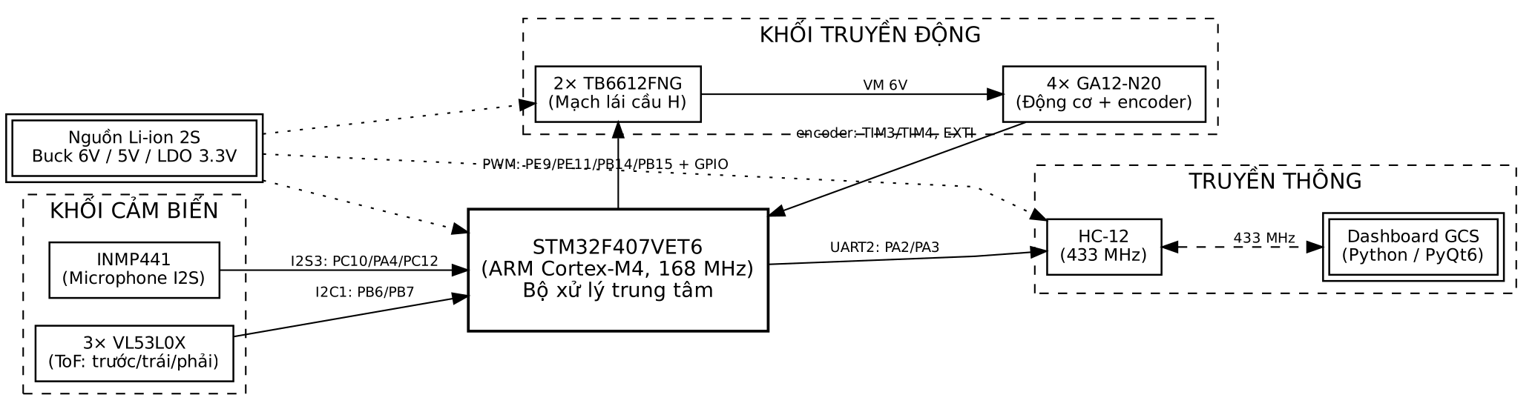
Hình 2.1. Sơ đồ khối tổng thể của hệ thống drone tự hành
Bảng 2.1. Tổng hợp các khối chức năng của hệ thống
Khối | Thành phần | Giao tiếp | Chức năng
Xử lý trung tâm | STM32F407VET6 | — | Điều phối toàn bộ hệ thống
Cảm biến khoảng cách | 3× VL53L0X | I2C1 (PB6/PB7) | Đo khoảng cách vật cản 3 hướng
Cảm biến âm thanh | INMP441 | I2S3 (PC10/PA4/PC12) | Thu mức âm thanh môi trường
Truyền động | 4× GA12-N20 + 2× TB6612FNG | PWM + GPIO
Truyền thông | HC-12 | UART2 (PA2/PA3) | Liên lạc không dây 433 MHz
Nguồn | Pin Li-ion 2S + buck | — | Cấp 6V/5V/3.3V cho hệ thống

2.2.2. Nguyên lý hoạt động tổng thể
Khi được cấp nguồn, vi điều khiển STM32F407VET6 thực hiện trình tự khởi tạo gồm nhiều bước: thiết lập các bus I2C, I2S, UART, khởi tạo các bộ timer PWM và encoder, gán địa chỉ cho ba cảm biến VL53L0X trên bus I2C1 chung, khởi tạo DMA cho thu âm thanh và cuối cùng kích hoạt module truyền thông HC-12. Sau khi toàn bộ ngoại vi sẵn sàng, hệ thống bước vào vòng lặp điều phối chính.
Trong vòng lặp chính, firmware thực hiện các tác vụ theo nhịp phối hợp: cứ mỗi chu kỳ vòng lặp, một trong ba cảm biến khoảng cách được đọc theo phương pháp luân phiên đơn lẻ nhằm tránh chặn vòng lặp quá lâu. Dữ liệu khoảng cách được lọc qua cửa sổ trung vị năm mẫu và phân vùng thành các mức SAFE, WARNING, AVOID, STOP. Song song với đó, DMA liên tục thu dữ liệu âm thanh từ INMP441 mà không cần CPU can thiệp, xử lý thành mức âm mỗi 100 mili giây. Khối điều khiển động cơ cập nhật tín hiệu PWM mỗi 10 mili giây theo cơ chế ramp mềm.
Ở chế độ tự hành, bộ điều hướng hoạt động theo mô hình máy trạng thái hữu hạn gồm năm trạng thái: FORWARD (tiến thẳng), WARNING (giảm tốc), AVOID_LEFT và AVOID_RIGHT (rẽ tránh), BLOCKED (dừng khẩn cấp). Việc chuyển trạng thái dựa hoàn toàn trên dữ liệu khoảng cách đã lọc và phân vùng. Ở chế độ thủ công, lệnh tốc độ từ dashboard được gửi qua HC-12, giải mã và áp dụng trực tiếp cho từng cặp động cơ trái-phải.
Dữ liệu vận hành được đóng gói thành khung telemetry theo giao thức tự thiết kế với header nhận dạng, mã loại gói, số thứ tự, trường dữ liệu và mã kiểm tra CRC16-CCITT, sau đó truyền qua HC-12 với tần suất 5 Hz. Trạm giám sát mặt đất chạy phần mềm dashboard Python và PyQt6, giải mã khung dữ liệu và hiển thị thông tin trực quan theo thời gian thực.

2.3. THIẾT KẾ PHẦN CỨNG

2.3.1. Vi điều khiển STM32F407VET6
Bảng 2.3. Phân bổ tài nguyên chân trên STM32F407VET6
Chân | Chức năng | Ngoại vi/Ghi chú
PE9 | PWM Motor M1 | TIM1_CH1, 20 kHz
PE11 | PWM Motor M2 | TIM1_CH2, 20 kHz
PB14 | PWM Motor M3 | TIM12_CH1, 20 kHz
PB15 | PWM Motor M4 | TIM12_CH2, 20 kHz
PB0/PB1 | Chiều M1 (IN1/IN2) | GPIO Output
PE5/PE6 | Chiều M2 (IN1/IN2) | GPIO Output
PD8/PD9 | Chiều M3 (IN1/IN2) | GPIO Output
PD10/PD11 | Chiều M4 (IN1/IN2) | GPIO Output
PE0 | Standby TB1 | GPIO Output
PE1 | Standby TB2 | GPIO Output
PC6/PC7 | Encoder M1 (pha A/B) | TIM3_CH1/CH2, AF2
PD12/PD13 | Encoder M2 (pha A/B) | TIM4_CH1/CH2, AF2
PD14/PD15 | Encoder M3 (pha A/B) | EXTI phần mềm
PE12/PE13 | Encoder M4 (pha A/B) | EXTI phần mềm
PB6/PB7 | I2C1 SCL/SDA | Bus 3× VL53L0X, 100 kHz
PC0/PC1/PC2 | XSHUT cảm biến | GPIO Output, Front/Left/Right
PC10 | I2S3_CK (BCLK) | AF6, INMP441
PA4 | I2S3_WS (LRCK) | AF6, INMP441
PC12 | I2S3_SD (Data) | AF6, INMP441
PA2/PA3 | UART2 TX/RX | HC-12
PA9/PA10 | USART1 TX/RX | Debug 115200
PE2 | Công tắc dừng | GPIO Input, pull-up

2.3.2. Cảm biến và phát hiện vật cản
a) Module cảm biến khoảng cách VL53L0X
Module thực tế được sử dụng là phiên bản CJVL53L0X V2 màu đen kiểu CJMCU có hai tai bắt vít. Ba cảm biến được gắn tại ba vị trí: một ở phía trước hướng thẳng về phía tiến, một ở bên trái và một ở bên phải, tạo thành vùng giám sát bao phủ ba hướng chính mà xe có thể gặp vật cản.
Cả ba cảm biến cùng chia sẻ bus I2C1 trên hai chân PB6 (SCL) và PB7 (SDA). Do cả ba module đều mang địa chỉ mặc định 0x29 khi vừa được cấp nguồn, hệ thống cần quy trình gán địa chỉ tuần tự qua các chân XSHUT. Mỗi cảm biến được kết nối một chân XSHUT riêng: PC0 cho cảm biến trước (FRONT), PC1 cho cảm biến trái (LEFT) và PC2 cho cảm biến phải (RIGHT). Địa chỉ sau khi gán lần lượt là 0x30, 0x31 và 0x32.
Về mặt vật lý của phép đo, VL53L0X thuộc thế hệ cảm biến ToF thực thụ: thay vì ước lượng khoảng cách qua cường độ phản xạ như cảm biến hồng ngoại thông thường (vốn phụ thuộc mạnh vào màu sắc và độ phản xạ của bề mặt), VL53L0X đo trực tiếp thời gian lan truyền của ánh sáng. Nhờ đó, kết quả đo ít phụ thuộc vào màu sắc vật cản hơn và cho độ chính xác cao hơn trong dải đo thiết kế. Tuy nhiên, cảm biến vẫn có điểm yếu với các bề mặt hấp thụ mạnh tia hồng ngoại (vải đen) hoặc bề mặt gương nghiêng góc lớn, là giới hạn vật lý chung của công nghệ ToF cần được bù đắp bằng thuật toán lọc và cơ chế an toàn ở tầng phần mềm.
b) Module microphone INMP441
Microphone giao tiếp với vi điều khiển qua bus I2S3: chân SCK (xung bit) nối PC10, chân WS (xung chọn kênh) nối PA4, chân SD (dữ liệu) nối PC12, tất cả ở chức năng thay thế AF6. Chân L/R được nối xuống GND để chọn kênh trái (LEFT), do đó dữ liệu hợp lệ nằm ở slot trái trong mỗi khung I2S. Điểm quan trọng là module INMP441 không có chân master clock (MCK) riêng mà tự suy ra nhịp chủ từ xung SCK, vì vậy cấu hình phải tắt Master Clock Output để tránh chiếm chân PC7 vốn đang phục vụ encoder động cơ M1.
Dữ liệu âm thanh từ microphone được chuyển về vi điều khiển qua cơ chế DMA vòng tròn, cho phép thu liên tục mà không chiếm thời gian CPU.

2.3.3. Điều khiển động cơ và nguồn
a) Động cơ GA12-N20 và encoder Hall.
Bốn động cơ được định danh theo vị trí: M1 ở góc trước trái (FL), M2 ở góc trước phải (FR), M3 ở góc sau trái (RL) và M4 ở góc sau phải (RR). Hai động cơ phía trước M1 và M2 sử dụng encoder đếm bằng phần cứng qua timer: M1 dùng TIM3 (chân PC6 và PC7), M2 dùng TIM4 (chân PD12 và PD13), cả hai ở chế độ Encoder Mode TI12 với bộ lọc đầu vào IC bằng 4 để khử nhiễu. Hai động cơ phía sau M3 và M4 sử dụng encoder phần mềm qua ngắt EXTI trên chân PD14/PD15 và PE12/PE13 tương ứng, do hệ thống đã hết timer có thể cấu hình chế độ encoder mà không xung đột chân.
b) Mạch lái TB6612FNG
Mỗi mạch lái nhận tín hiệu PWM và tín hiệu chiều từ STM32, cấp nguồn động lực cho hai động cơ; hệ thống dùng hai mạch lái cho bốn động cơ M1–M4.
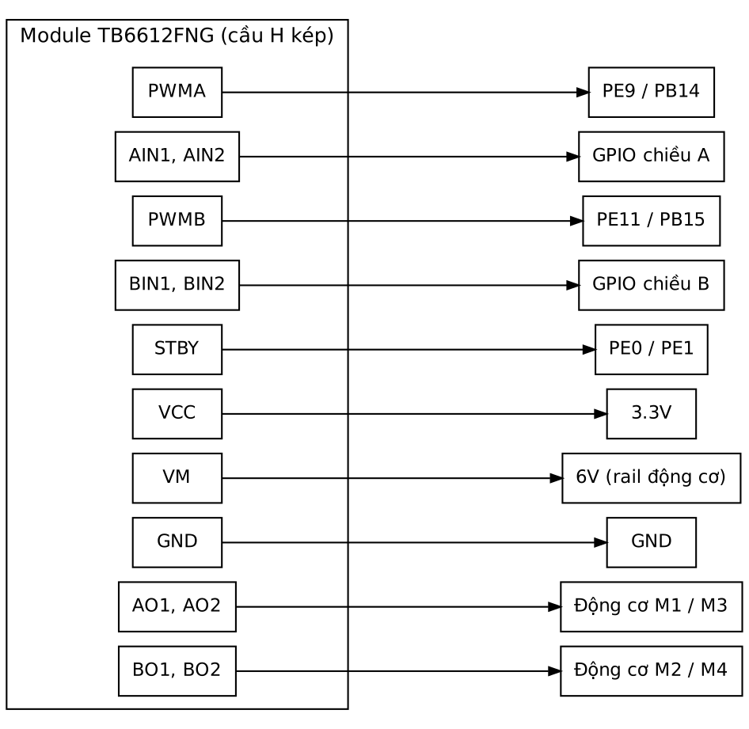
Hình 2.2. Sơ đồ kết nối mạch lái TB6612FNG với vi điều khiển và động cơ
c) Hệ thống nguồn
Toàn bộ hệ thống được cấp nguồn từ một bộ pin Li-ion 2S (hai cell nối tiếp) với điện áp danh định 7.4V và tối đa 8.4V khi đầy. Nguồn từ pin được chia thành ba tuyến cấp điện (rail) phục vụ các nhóm tải khác nhau.
Rail 6V được tạo ra từ mạch buck converter có khả năng cung cấp dòng tối thiểu 5A, dành riêng cho cấp nguồn VM của hai mạch lái TB6612FNG và bốn động cơ. Việc sử dụng buck hạ áp từ pin thay vì cấp trực tiếp điện áp pin 7.4 đến 8.4V nhằm giữ động cơ hoạt động đúng điểm làm việc danh định 6V, tránh quay quá tốc độ thiết kế và đảm bảo các thông số tốc độ trong firmware phù hợp với thực tế.
Rail 5V cấp riêng cho module truyền thông HC-12. Module này có dải hoạt động từ 3.2V đến 5.5V, nhưng khi phát dữ liệu burst, dòng tiêu thụ có thể đạt đỉnh 100 mA; nếu cấp từ LDO 3.3V thì dòng không đủ gây chập chờn liên lạc, còn cấp 6V sẽ vượt giới hạn điện áp tối đa. Rail 3.3V do LDO trên bo mạch DevEBox cấp cho vi điều khiển STM32, ba cảm biến VL53L0X, microphone INMP441, encoder và logic của hai mạch lái.
Bảng 2.4. Phân phối nguồn hệ thống
Rail | Điện áp | Tải chính | Ghi chú
Rail motor | 6V (buck) | 4× GA12-N20 qua TB6612 | Buck ≥ 5A, cầu chì 5A
Rail truyền thông | 5V | HC-12 | Tụ 100 µF + 100 nF tại module
Rail logic | 3.3V (LDO) | STM32, VL53L0X, INMP441, encoder | Qua LDO trên bo DevEBox

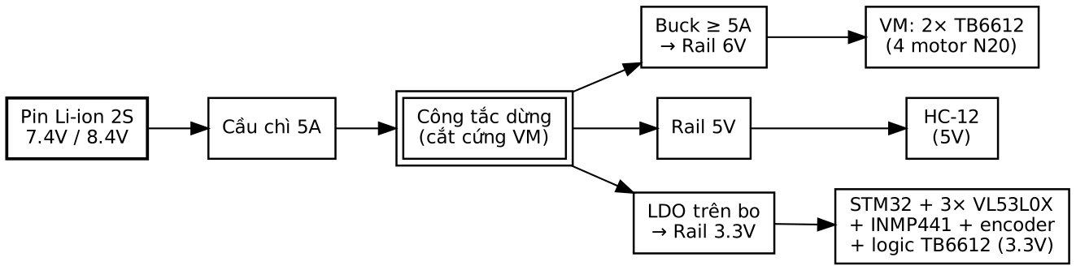
Hình 2.3. Sơ đồ phân phối nguồn của hệ thống
Để bảo vệ hệ thống, một cầu chì 5A được đặt trên đường nguồn chính từ pin để chống chập mạch và quá tải kéo dài. Tụ lọc được bố trí theo nguyên tắc phân cấp: tụ bulk 1000 µF (điện áp chịu tối thiểu 16V) tại điểm phân phối rail 6V, mỗi mạch lái TB6612 có tụ 100 µF kết hợp tụ gốm 100 nF đặt sát chân VM và GND. Tất cả các điểm GND được nối về một điểm duy nhất theo sơ đồ sao (star ground) nhằm tránh vòng đất gây nhiễu.
Công tắc dừng vật lý được thiết kế cắt cứng đường VM, đảm bảo motor mất điện tức thì khi nhấn công tắc mà không phụ thuộc vào phần mềm. Đồng thời chân PE2 của vi điều khiển đọc trạng thái công tắc qua điện trở kéo lên để firmware nhận biết và khóa trạng thái an toàn, tạo thành hệ thống bảo vệ hai tầng: phần cứng cắt điện ngay lập tức, phần mềm duy trì trạng thái SAFE cho đến khi có lệnh khởi động mới.

2.3.4. Truyền thông HC-12
Trong hệ thống này, hai module HC-12 được sử dụng: một nối với USART2 của STM32 (chân PA2 cho TX, PA3 cho RX) và một gắn trên trạm mặt đất nối với máy tính qua bộ chuyển đổi USB-UART. Cả hai module được cấu hình cùng kênh truyền và tốc độ baud để đảm bảo liên lạc đúng. Nhờ cơ chế cầu nối UART trong suốt, phần mềm hai đầu chỉ cần làm việc với cổng nối tiếp như thể hai thiết bị được nối trực tiếp bằng dây.
HC-12 trên mô hình được cấp nguồn từ rail 5V riêng biệt, kèm tụ lọc 100 µF và 100 nF đặt sát module. Việc cấp đúng điện áp là yếu tố quyết định chất lượng liên lạc: nếu cấp 3.3V thì dòng không đủ cho các burst phát gây mất gói tin, nếu cấp 6V thì vượt ngưỡng chịu đựng của module. Anten dây 17 cm (một phần tư bước sóng ở 433 MHz) được gắn thẳng đứng ở cả hai đầu để tối ưu hóa bức xạ.
Về mặt phần mềm, kênh HC-12 mang hai chiều dữ liệu: từ mô hình gửi lên trạm là khung telemetry chứa toàn bộ thông tin vận hành với tần suất 5 Hz, từ trạm gửi xuống xe là các lệnh điều khiển ở chế độ thủ công hoặc lệnh chuyển chế độ. Giao thức truyền được thiết kế để xử lý lỗi kênh truyền: mỗi gói có header nhận dạng, số thứ tự và mã kiểm tra CRC để phát hiện gói lỗi hoặc mất gói.

2.3.5. Sơ đồ kết nối và bố trí
Toàn bộ kết nối giữa vi điều khiển và các module ngoại vi tuân theo nguyên tắc mỗi chân một chức năng duy nhất. Bản đồ tài nguyên của project sử dụng tổng cộng 35 chân GPIO trên STM32F407VET6, mỗi chân đã được đối chiếu kỹ với datasheet DS8626 Rev 12 để đảm bảo không xung đột chức năng thay thế (alternate function). Các nhóm chân được phân chia rõ ràng: nhóm PWM dùng timer TIM1 và TIM12, nhóm encoder dùng TIM3 và TIM4 hoặc EXTI, nhóm truyền thông dùng I2C1, I2S3 và USART1/USART2.
Về bố trí vật lý, ba cảm biến VL53L0X được gắn trên khung xe hướng ra ba phía. Bốn động cơ được cố định tại bốn góc của khung xe, mỗi động cơ kết nối với mạch lái qua bó dây 6 sợi bao gồm hai dây nguồn motor, hai dây encoder và hai dây nguồn encoder. Module HC-12 đặt ở vị trí cao trên xe với anten hướng lên. Microphone INMP441 đặt xa khu vực động cơ nhất có thể để giảm tiếng ồn cơ khí trực tiếp, với dây tín hiệu I2S giữ ngắn dưới 20 cm và tránh chạy song song với dây PWM động cơ.
Dây nguồn được đi riêng khỏi dây tín hiệu, đặc biệt dây VM cấp cho motor mang dòng lớn phải có tiết diện đủ và ngắn nhất có thể từ buck converter đến mạch lái. Mọi đường GND hội tụ về điểm sao tại đầu ra nguồn, tránh tạo vòng đất xuyên qua đường tín hiệu mảnh.

2.4. THIẾT KẾ PHẦN MỀM

2.4.1. Firmware STM32
Firmware chạy trên STM32F407VET6 được tổ chức theo kiến trúc phân tầng module hóa: tầng driver giao tiếp trực tiếp với phần cứng thông qua thư viện HAL của STM32, tầng ứng dụng xây dựng logic điều khiển trên nền các driver, và tầng điều phối (app_main) phối hợp tất cả các tác vụ trong một vòng lặp chính.
Tầng driver bao gồm các module: motor_n20 điều khiển một động cơ đơn lẻ với chức năng ramp PWM, đọc encoder và phát hiện lỗi; soft_enc giải mã encoder phần mềm cho M3 và M4 qua ngắt EXTI; vl53l0x_min là driver register-level cho cảm biến VL53L0X hỗ trợ đa thiết bị trên cùng bus I2C, bao gồm cả quy trình hiệu chuẩn SPAD và tham chiếu. Mỗi driver được viết dưới dạng cặp file .c và .h, sử dụng struct để quản lý trạng thái riêng của từng thiết bị vật lý.
Tầng ứng dụng bao gồm: motors_app cung cấp API điều khiển cho bốn động cơ cùng lúc với các hàm đặt tốc độ theo permille, đặt theo cặp trái-phải và dừng toàn bộ; vl53l0x_3sensor quản lý quy trình đọc luân phiên, cửa sổ trung vị, phân vùng và phục hồi lỗi cho ba cảm biến; nav_fsm triển khai thuật toán điều hướng tự hành.
Vòng lặp chính trong app_main chạy liên tục và phối hợp các nhịp: mỗi 10 ms cập nhật ramp PWM cho bốn động cơ, mỗi chu kỳ vòng lặp đọc một cảm biến khoảng cách (luân phiên FRONT, LEFT, RIGHT), mỗi 100 ms xử lý mức âm thanh từ buffer DMA, mỗi 200 ms gửi khung telemetry qua HC-12, và liên tục kiểm tra trạng thái công tắc dừng PE2. Các tác vụ được sắp xếp sao cho không có tác vụ nào chặn vòng lặp quá lâu, đảm bảo thời gian phản ứng tổng thể dưới 100 ms.
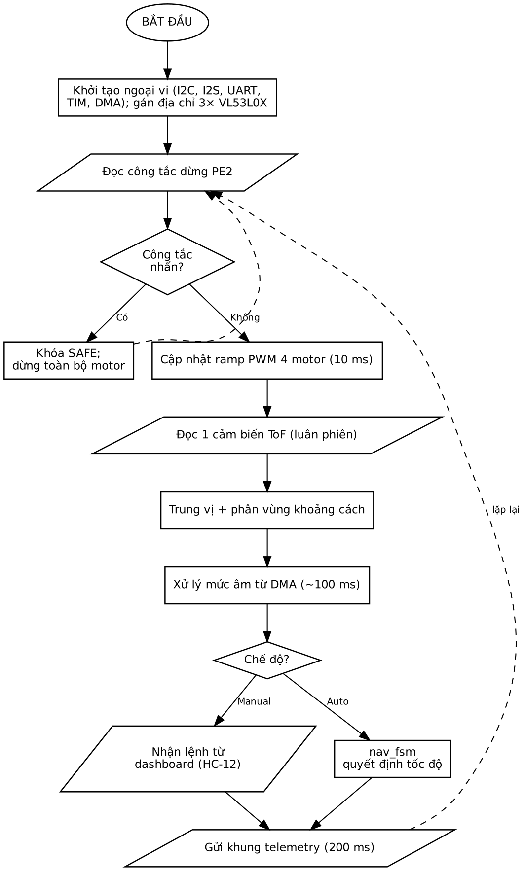
Hình 2.4. Lưu đồ vòng lặp điều phối chính
Bảng 2.9. Cấu trúc file firmware
Tầng | Module | Chức năng
Driver | motor_n20.c/.h | Điều khiển PWM, đọc encoder, phát hiện lỗi 1 motor
Driver | soft_enc.c/.h | Giải mã encoder phần mềm M3/M4 qua EXTI
Driver | vl53l0x_min.c/.h | Driver VL53L0X register-level, đa thiết bị, SPAD
Ứng dụng | motors_app.c/.h | API 4 motor: Set, SetSides, Stop, getter telemetry
Ứng dụng | vl53l0x_3sensor.c/.h | Luân phiên đo, trung vị, phân vùng, phục hồi
Ứng dụng | nav_fsm.c/.h | Máy trạng thái điều hướng FSM + Rule-Based
Điều phối | app_main.c | Vòng lặp chính, phối hợp nhịp tất cả module

Một trong những thủ tục quan trọng nhất của firmware là khởi tạo ba cảm biến VL53L0X trên cùng bus I2C. Do cả ba module cùng thức dậy ở địa chỉ mặc định 0x29, không thể khởi tạo đồng thời mà phải theo trình tự: lần lượt bật từng module qua chân XSHUT, khởi tạo và gán cho nó một địa chỉ mới, rồi mới chuyển sang module tiếp theo. Firmware bổ sung bước BUS CHECK để phát hiện lỗi dây XSHUT và ghi mã giai đoạn (init_stage) để chẩn đoán chính xác điểm hỏng khi khởi tạo thất bại.
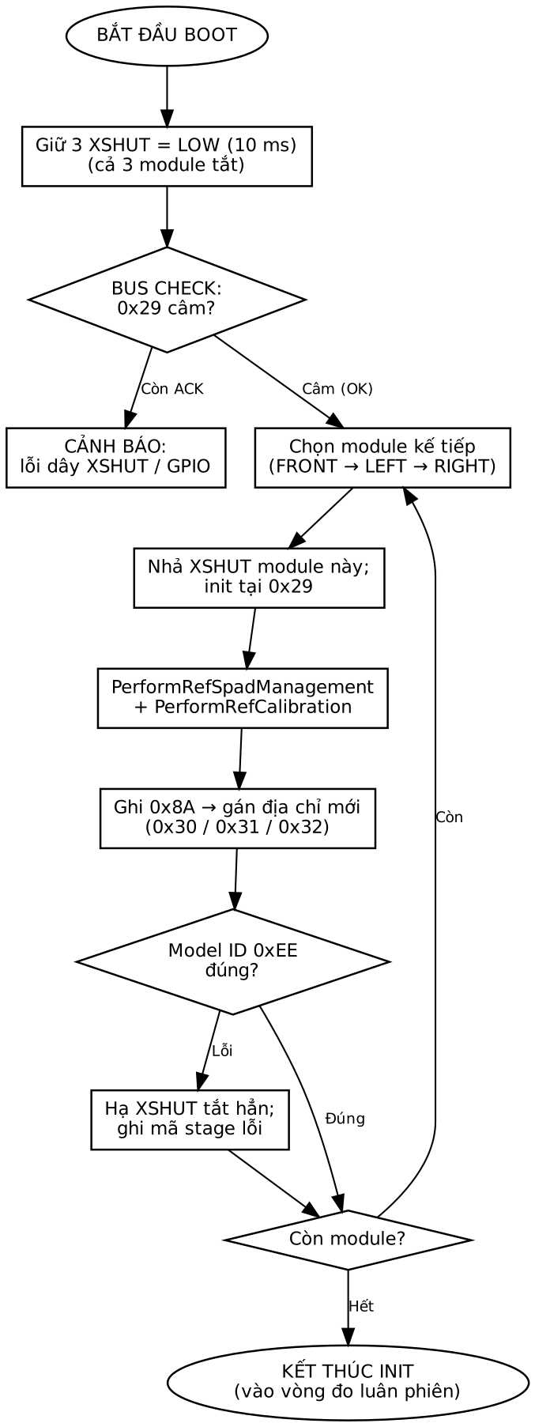
Hình 2.5. Lưu đồ khởi tạo và gán địa chỉ ba cảm biến VL53L0X
Sau khi khởi tạo, ba cảm biến được đọc theo phương pháp luân phiên đơn lẻ (single-shot) nhằm tránh chặn vòng lặp chính. Mỗi giá trị đo, kể cả giá trị lỗi, đều được đưa vào cửa sổ trượt năm mẫu; giá trị công bố là trung vị khi có ít nhất ba trong năm mẫu hợp lệ. Trung vị loại bỏ các mẫu nhiễu đơn lẻ tốt hơn trung bình cộng. Cơ chế giám sát stale và offline bảo đảm hệ thống chuyển sang fail-safe khi không còn tin được cảm biến.
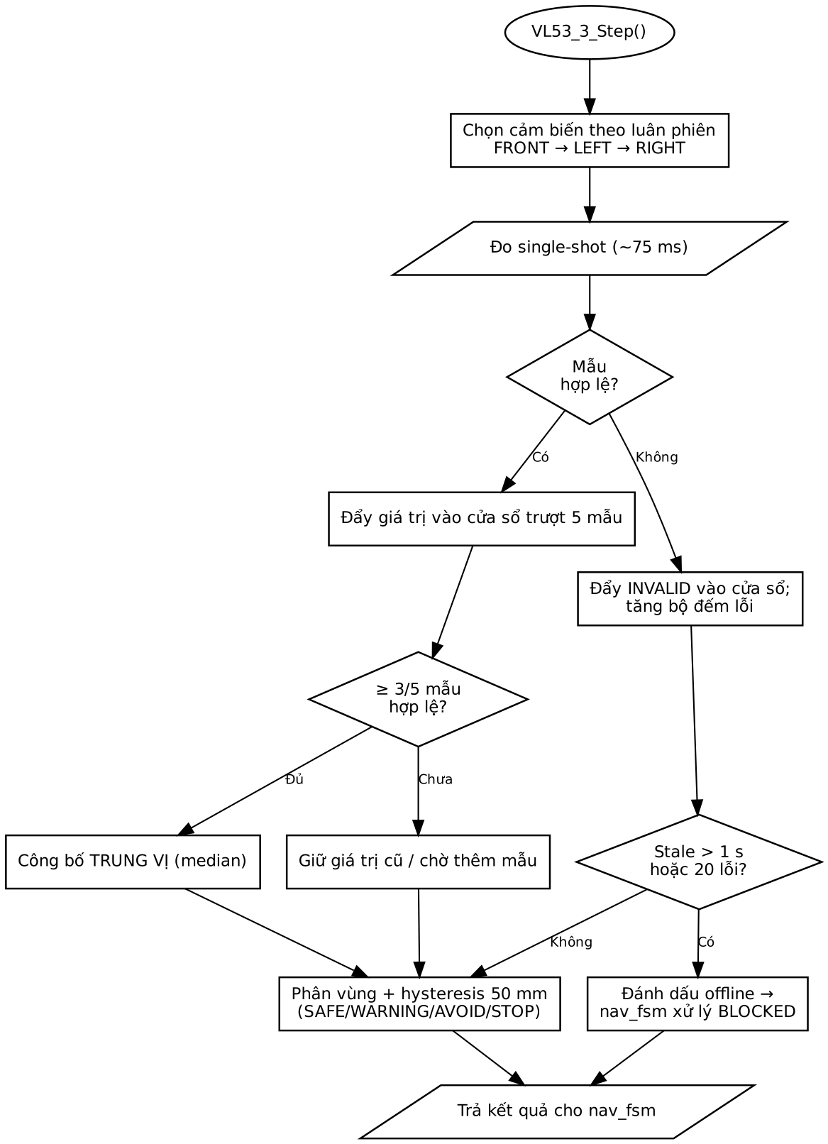
Hình 2.6. Lưu đồ lấy mẫu trượt, trung vị và phân vùng khoảng cách
Song song với xử lý cảm biến khoảng cách, firmware xử lý dữ liệu âm thanh thu từ microphone INMP441. Mỗi khi DMA báo một nửa buffer vòng đã đầy (khoảng mỗi 100 ms), firmware trích các mẫu ở slot kênh trái, loại bỏ thành phần một chiều (DC offset), tính giá trị đỉnh và RMS của khối rồi ánh xạ sang thang 0 đến 100 theo hệ số hiệu chuẩn. Giá trị này cùng cờ báo động (khi mức vượt 80) được ghi vào biến dùng chung cho telemetry.
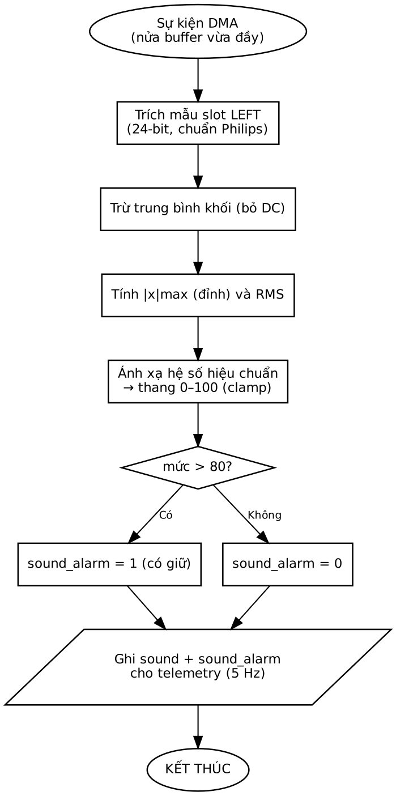
Hình 2.7. Lưu đồ xử lý một khối dữ liệu âm thanh và tính mức âm

2.4.2. Thuật toán FSM kết hợp Rule-Based
Thuật toán điều hướng tự hành được thiết kế theo mô hình máy trạng thái hữu hạn (FSM — Finite State Machine) kết hợp với hệ luật điều kiện (Rule-Based). Cách tiếp cận này được lựa chọn thay vì các phương pháp phức tạp hơn như PID hay học máy vì tính trong suốt khi gỡ lỗi, khả năng dự đoán hành vi rõ ràng và phù hợp với tài nguyên vi điều khiển.
Máy trạng thái gồm năm trạng thái chính, mỗi trạng thái tương ứng với một hành vi di chuyển xác định:
FORWARD: di chuyển thẳng về phía trước với tốc độ 600 ‰ (phần nghìn). Trạng thái này được kích hoạt khi cả ba hướng trước, trái, phải đều nằm trong vùng an toàn SAFE (khoảng cách lớn hơn 1000 mm).
WARNING: giảm tốc xuống 350 ‰ khi phía trước phát hiện vật cản ở vùng cảnh báo WARNING (khoảng cách từ 500 đến 1000 mm) nhưng chưa đến mức cần rẽ tránh.
AVOID_LEFT: rẽ sang trái bằng cách đặt tốc độ bánh trái chậm hơn (150 ‰) và bánh phải nhanh hơn (550 ‰). Trạng thái này được chọn khi phía trước hoặc bên phải có vật cản ở vùng AVOID (250 đến 500 mm) và bên trái còn trống.
AVOID_RIGHT: Tương tự nhưng rẽ sang phải, khi phía trước hoặc bên trái có vật cản và bên phải còn trống.
BLOCKED: dừng hoàn toàn (0 ‰) khi phía trước có vật cản rất gần ở vùng STOP (dưới 250 mm), hoặc khi cả hai bên đều bị chặn, hoặc khi mất dữ liệu cảm biến (stale/offline).
Các ngưỡng phân vùng khoảng cách được bổ sung cơ chế trễ (hysteresis) 50 mm tại mỗi biên. Nghĩa là để chuyển từ vùng hiện tại sang vùng mới, khoảng cách phải vượt qua ngưỡng thêm 50 mm theo chiều ngược lại. Cơ chế này chống hiện tượng dao động trạng thái khi vật cản nằm đúng tại biên ngưỡng, chẳng hạn khoảng cách luân phiên 249 và 251 mm sẽ không làm FSM nhảy liên tục giữa STOP và AVOID.
Bảng 2.5. Ngưỡng phân vùng và hành vi FSM
Vùng | Khoảng cách | Trạng thái FSM | Tốc độ
SAFE | > 1000 mm | FORWARD | 600 ‰
WARNING | 500 – 1000 mm | WARNING | 350 ‰
AVOID | 250 – 500 mm | AVOID_LEFT / AVOID_RIGHT | 150/550 ‰
STOP | ≤ 250 mm | BLOCKED | 0 ‰

Giản đồ chuyển trạng thái đầy đủ của máy trạng thái điều hướng, bao gồm các điều kiện kích hoạt mỗi phép chuyển. Các mũi tên thể hiện điều kiện khoảng cách làm cho FSM chuyển từ trạng thái này sang trạng thái khác.
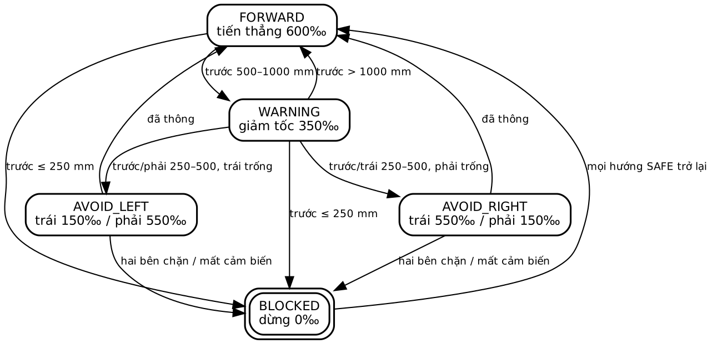
Hình 2.8. Giản đồ trạng thái của thuật toán điều hướng FSM
Luật chuyển trạng thái được đánh giá mỗi chu kỳ vòng lặp chính dựa trên dữ liệu vùng đã xử lý (sau trung vị và hysteresis) từ ba cảm biến. Ưu tiên an toàn được đặt cao nhất: điều kiện BLOCKED được kiểm tra trước tất cả, sau đó mới đến AVOID, WARNING và cuối cùng là FORWARD. Nhờ vậy, nếu đồng thời có nhiều tín hiệu mâu thuẫn, hệ thống luôn chọn phương án an toàn hơn. Cách tiếp cận ưu tiên an toàn này là nguyên tắc thiết kế xuyên suốt: trong mọi tình huống không chắc chắn, hệ thống nghiêng về hành vi dừng thay vì tiếp tục di chuyển.

2.4.3. Điều khiển động cơ chế độ Manual và Auto
Hệ thống hỗ trợ hai chế độ vận hành chính với cơ chế điều khiển động cơ khác nhau.
Ở chế độ thủ công (Manual), lệnh tốc độ được gửi trực tiếp từ dashboard qua HC-12 dưới dạng giá trị permille cho bên trái và bên phải. Người dùng có thể điều khiển tiến, lùi, rẽ và xoay tại chỗ bằng cách đặt tốc độ khác nhau cho hai bên. Lệnh được giải mã từ khung điều khiển telemetry và áp dụng qua hàm MotorsApp_SetSides(), tự động phân phối tốc độ cho hai motor mỗi bên.
Ở chế độ tự hành (Auto), bộ điều hướng nav_fsm quyết định tốc độ từng cặp bánh dựa trên trạng thái máy trạng thái hiện tại. Mẫu tốc độ tương ứng với mỗi trạng thái đã được định nghĩa sẵn: FORWARD đặt cả hai bên bằng nhau ở 600 ‰, WARNING giảm đều xuống 350 ‰, AVOID tạo chênh lệch giữa hai bên để xe rẽ, BLOCKED đặt về 0 ‰.
Bất kể chế độ nào, lệnh tốc độ trước khi đến động cơ đều đi qua cơ chế ramp PWM mềm trong driver motor_n20. Mỗi 10 ms, giá trị duty thực áp chỉ được dịch tối đa 20 ‰ về phía giá trị đích, tương đương thời gian tăng tốc từ 0 lên 100% là 0,5 giây. Khi đổi chiều quay, duty phải giảm về 0 trước rồi mới lật chân chiều IN1/IN2 để tránh dòng ngược phá hỏng mạch lái. Ngoài ra, khi khởi động nhiều động cơ đồng thời, lệnh được phát so le cách nhau 150 ms để đỉnh dòng không chồng lên nhau gây sụt áp nguồn.
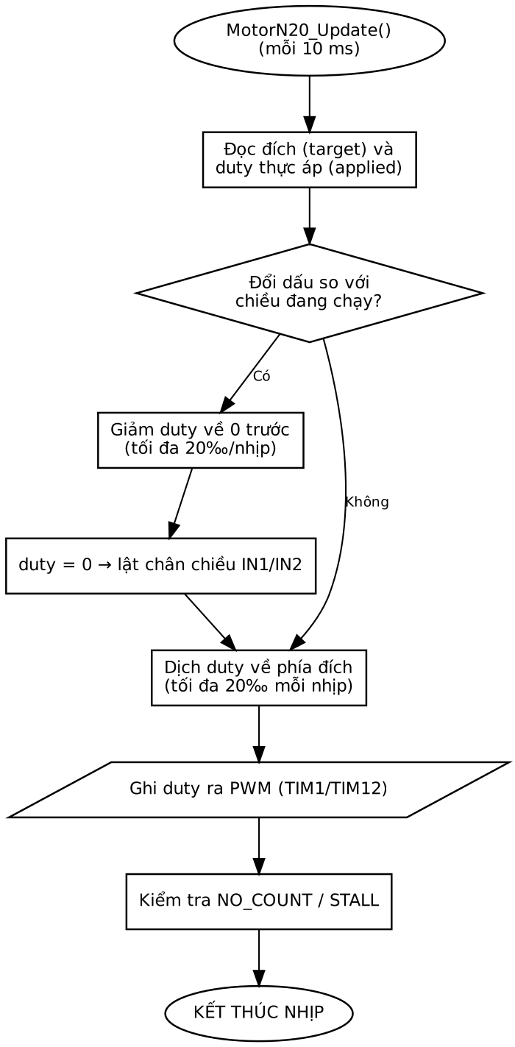
Hình 2.9. Lưu đồ cập nhật ramp PWM và đổi chiều động cơ
Cơ chế ramp mềm đóng vai trò thay thế cho tụ bulk 1000 µF mà bench chưa có: thay vì để dòng khởi động của bốn động cơ đánh đỉnh tức thời làm sụt rail 6V và reset vi điều khiển, ramp dàn trải dòng trong khoảng nửa giây. Đây là ví dụ điển hình của việc dùng giải pháp phần mềm bù cho giới hạn phần cứng, đồng thời vẫn giữ lại làm lớp bảo vệ thứ hai ngay cả khi tụ đã được lắp đầy đủ.

2.4.4. Xử lý lỗi và an toàn
Firmware được thiết kế với triết lý an toàn ưu tiên: mọi tình huống mất dữ liệu hoặc hỏng thiết bị đều phải dẫn đến hành vi dừng an toàn thay vì tiếp tục hoạt động dựa trên thông tin cũ hoặc không đáng tin.
Xử lý lỗi cảm biến khoảng cách:
Dữ liệu từ mỗi cảm biến VL53L0X được giám sát liên tục qua bộ đếm lỗi. Nếu cảm biến liên tiếp đo lỗi quá 3 lần, dữ liệu được đánh dấu stale (hết hạn). Nếu lỗi kéo dài 20 lần liên tiếp, cảm biến bị đánh dấu offline.
Khi dữ liệu stale quá 1 giây hoặc mất 2 trong 3 cảm biến, bộ điều hướng buộc chuyển sang BLOCKED bất kể giá trị khoảng cách cuối cùng đọc được là bao nhiêu. Nguyên tắc là: mất dữ liệu phải nguy hiểm bằng không.
Khi xe ở trạng thái dừng, firmware tự động thử phục hồi cảm biến offline mỗi 10 giây, tối đa 3 lần mỗi cảm biến. Nếu phục hồi thành công, cảm biến được đưa trở lại vòng lặp đo bình thường.
Xử lý lỗi động cơ:
NO_COUNT: Nếu motor nhận lệnh chạy ở mức từ 25% trở lên liên tục trong 1 giây mà encoder không ghi nhận bất kỳ xung nào, cờ NO_COUNT được bật. Nguyên nhân phổ biến là đứt dây encoder hoặc đấu sai chân.
STALL: Nếu motor nhận lệnh lớn kéo dài nhưng tốc độ đo được xấp xỉ 0, cờ STALL được bật. Nguyên nhân có thể là kẹt cơ khí hộp số, quá tải hoặc nguồn yếu.
Các cờ lỗi được gửi trong khung telemetry để dashboard hiển thị cảnh báo và hỗ trợ chẩn đoán từ xa.
An toàn truyền thông:
Khi ở chế độ Manual mà mất tín hiệu từ trạm điều khiển quá 2 giây (không nhận được gói hợp lệ), firmware tự động dừng toàn bộ motor. Cơ chế này đảm bảo xe không chạy mất kiểm soát khi kênh liên lạc bị đứt.
Công tắc dừng vật lý trên chân PE2 được kiểm tra mỗi vòng lặp: khi phát hiện nhấn, firmware khóa trạng thái SAFE và chỉ mở khi công tắc nhả kết hợp có lệnh START mới. Phần cứng đồng thời cắt VM nên motor dừng ngay lập tức kể cả khi firmware không phản ứng kịp.

2.5. THIẾT KẾ GIAO THỨC TELEMETRY VÀ DASHBOARD

2.5.1. Cấu trúc gói tin telemetry
Giao thức telemetry được thiết kế tùy chỉnh, tối ưu cho kênh truyền UART qua HC-12 với băng thông hạn chế và khả năng xảy ra nhiễu. Mỗi khung dữ liệu tuân theo cấu trúc cố định gồm sáu phần:
Header (2 byte): Hai byte nhận dạng 0xAA và 0x55, dùng để đồng bộ đầu khung. Giá trị này được chọn có tính đối xứng bit cao, giúp bộ thu phân biệt dễ dàng giữa dữ liệu và đầu khung mới.
Type (1 byte): Mã loại gói tin, cho phép phân biệt các loại khung khác nhau. Ví dụ: 0x01 là khung trạng thái vận hành (status), 0x02 là khung lệnh điều khiển.
Sequence (1 byte): Số thứ tự gói tin tăng dần theo modulo 256, giúp phía nhận phát hiện mất gói khi số thứ tự không liên tiếp.
Length (1 byte): Chiều dài phần payload tính bằng byte.
Payload (n byte): Dữ liệu hữu ích, nội dung thay đổi tùy theo loại gói. Với khung trạng thái 0x01, payload chứa tốc độ PWM và RPM của bốn motor, khoảng cách ba hướng, vùng phân loại, mức âm thanh, cờ báo động, trạng thái FSM và chế độ vận hành.
CRC16 (2 byte): Mã kiểm tra lỗi CRC16-CCITT tính trên toàn bộ khung từ header đến hết payload. Phía nhận tính lại CRC và so sánh: nếu khác thì gói bị hủy, đảm bảo không xử lý dữ liệu sai.
Bảng 2.11. Cấu trúc khung telemetry
Trường | Kích thước | Giá trị / Mô tả
Header | 2 byte | 0xAA 0x55
Type | 1 byte | 0x01 = Status, 0x02 = Command
Sequence | 1 byte | 0–255, tăng dần
Length | 1 byte | Số byte payload
Payload | n byte | Dữ liệu theo loại gói
CRC16 | 2 byte | CRC16-CCITT

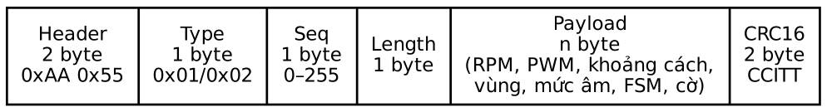
Hình 2.10. Cấu trúc khung dữ liệu telemetry

2.5.2. Kiểm tra lỗi và mất kết nối
Cơ chế kiểm tra lỗi truyền thông được triển khai ở cả hai phía mô hình và trạm mặt đất. Ở phía nhận, mỗi gói đến được kiểm tra theo ba bước: xác nhận header đúng 0xAA 0x55, kiểm tra chiều dài payload hợp lệ (không vượt quá kích thước tối đa đã quy ước), và cuối cùng tính lại CRC16 để so sánh với CRC trong gói. Gói không qua được bất kỳ bước nào đều bị loại bỏ.
Số thứ tự (sequence) giúp phía nhận phát hiện mất gói: khi số thứ tự nhảy quá một đơn vị so với gói trước, hệ thống biết có gói bị mất trên đường truyền. Thông tin này được hiển thị trên dashboard dưới dạng chỉ số tỉ lệ gói mất.
Giám sát mất kết nối được thực hiện bằng bộ đếm thời gian: nếu phía nhận không nhận được gói hợp lệ nào trong khoảng thời gian quy định (2 giây cho chế độ Manual ở phía xe, hiển thị trên dashboard ở phía trạm), trạng thái kết nối được đánh dấu mất. Ở chế độ Manual, mất kết nối kích hoạt cơ chế dừng khẩn cấp. Ở phía dashboard, giao diện chuyển sang hiển thị trạng thái mất liên lạc và cảnh báo người dùng.

2.5.3. Giao diện dashboard Python/PyQt6
Giao diện điều khiển và giám sát trạm mặt đất (GCS — Ground Control Station) được xây dựng bằng ngôn ngữ Python kết hợp thư viện giao diện đồ họa PyQt6, chạy trên máy tính cá nhân kết nối với module HC-12 phía trạm qua USB-UART.
Dashboard được thiết kế theo phong cách giao diện tối (dark theme) phù hợp cho vận hành lâu dài, chia thành các khu vực chức năng rõ ràng:
Khu vực hiển thị động cơ: Hiển thị thông tin từng motor bao gồm thanh PWM có dấu thể hiện chiều quay, tốc độ RPM, số vòng quay tích lũy và huy hiệu cảnh báo NO_COUNT hoặc STALL khi phát hiện lỗi.
Khu vực hiển thị cảm biến: Hiển thị khoảng cách ba hướng dưới dạng số và chỉ báo vùng (SAFE/WARNING/AVOID/STOP) với mã màu trực quan. Trạng thái stale và offline của từng cảm biến được đánh dấu rõ.
Khu vực âm thanh: Thanh hiển thị mức âm 0 đến 100 theo thời gian thực, kèm đèn cảnh báo khi vượt ngưỡng 80.
Khu vực truyền thông: Hiển thị trạng thái kết nối (connected/stale/lost), số thứ tự gói tin, tỉ lệ gói mất và thời gian từ gói cuối cùng nhận được.
Khu vực điều khiển: Nút chuyển chế độ Manual/Auto, bộ điều khiển tốc độ trái-phải cho chế độ thủ công, nút dừng khẩn cấp phần mềm.
Phần mềm dashboard mở cổng serial tương ứng với bộ USB-UART kết nối HC-12 phía trạm, liên tục đọc byte từ bộ đệm, tìm header đồng bộ và giải mã khung theo giao thức đã thiết kế. Dữ liệu giải mã được cập nhật lên giao diện ở tần suất tương ứng tần suất gửi từ mô hình (5 Hz), đảm bảo người dùng nhìn thấy thông tin gần như thời gian thực với độ trễ chủ yếu do đường truyền HC-12.
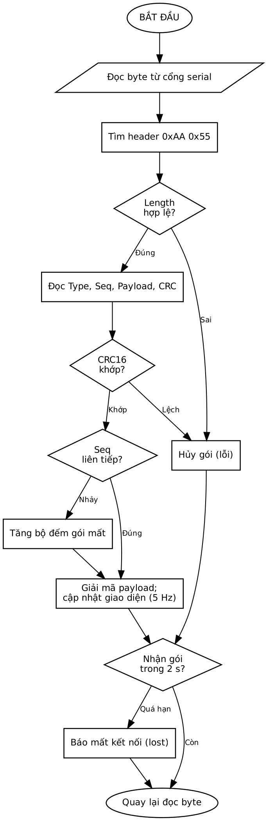
Hình 2.11. Lưu đồ giải mã telemetry và giám sát kết nối phía dashboard

2.6. XÂY DỰNG VÀ TÍCH HỢP

2.6.1. Lắp ráp phần cứng
Quá trình lắp ráp phần cứng được thực hiện theo phương pháp tích hợp từng phân hệ, kiểm tra từng bước trước khi kết hợp với phân hệ tiếp theo. Phương pháp này giúp cô lập lỗi dễ dàng hơn so với lắp ráp toàn bộ rồi mới kiểm tra.
Bước đầu tiên là lắp đặt hệ thống nguồn: kết nối pin 2S qua cầu chì 5A và công tắc dừng đến buck converter, đo kiểm các rail 6V, 5V và 3.3V khi chưa có tải để xác nhận điện áp đúng. Tiếp theo là gắn bốn động cơ vào khung, đấu dây encoder và dây motor vào hai mạch lái TB6612FNG, chú ý đặc biệt đến cực tính dây encoder (dây đen là VCC, xanh dương mới là GND). Tụ lọc được hàn trực tiếp tại chân VM-GND của mỗi mạch lái với chiều dài chân tụ ngắn nhất có thể.
Ba cảm biến VL53L0X được gắn lên khung ở ba hướng, kết nối chung bus I2C1 và dẫn dây XSHUT riêng cho từng cảm biến. Microphone INMP441 được đặt xa khu vực motor, kết nối ba dây tín hiệu I2S ngắn. Module HC-12 phía xe được gắn ở vị trí cao, kết nối UART2 và cấp nguồn 5V riêng. Cuối cùng, tất cả dây GND được hội tụ về điểm sao tại đầu ra nguồn.

2.6.2. Tích hợp firmware, thuật toán và dashboard
Tích hợp phần mềm theo chiến lược tương tự: từng module firmware được kiểm thử độc lập trước khi tích hợp vào. Motor driver được kiểm tra qua bài test motors_4test v3.2 với demo tự động chạy theo số vòng. Cảm biến khoảng cách được kiểm tra trước với một module đơn lẻ để xác nhận driver hoạt động, sau đó mở rộng lên ba module.
Khi các driver đã ổn định, chúng được tích hợp vào firmware hợp nhất thông qua app_main. Quá trình tích hợp cần đặc biệt lưu ý: không trộn nhiều phiên bản driver cảm biến VL53L0X khác nhau vào cùng main.c vì hàm khởi tạo của chúng sẽ ghi đè dữ liệu hiệu chuẩn SPAD và phá hỏng trạng thái hoạt động của cảm biến.
Dashboard tổng hợp (dashboard_tong_hop.py) được phát triển song song để giải mã và hiển thị dữ liệu từ tất cả phân hệ qua một cổng serial duy nhất. Dashboard cung cấp giao diện kiểm tra BUS CHECK và mã giai đoạn lỗi (init_stage) cho cảm biến, thẻ trạng thái cho từng motor, biểu đồ mức âm và các chỉ số kết nối telemetry. Sự tồn tại của dashboard tổng hợp cho phép giám sát toàn diện hệ thống ngay từ giai đoạn tích hợp.

2.6.3. Kiểm tra ban đầu
Kiểm tra ban đầu được thực hiện theo danh sách kiểm tra (checklist) bao phủ từng phân hệ trước khi cho hệ thống chạy phối hợp:
Nguồn: Đo điện áp các rail khi không tải và khi có tải đơn (một motor). VM tại chân mạch lái phải trong khoảng 5.5 đến 6.5V. Rail 3.3V tại chân cảm biến xa nhất phải từ 3.2 đến 3.4V.
Motor: Chạy từng motor riêng lẻ kiểm tra chiều quay đúng với lệnh, encoder đếm đúng chiều. Chạy 4 motor đồng thời kiểm tra STM32 không bị reset. Dashboard hiển thị RPM và thanh PWM tương ứng.
Cảm biến khoảng cách: Log boot phải hiện BUS CHECK OK và ba dòng INIT OK kèm địa chỉ 0x30, 0x31, 0x32. Che từng cảm biến bằng tay ở khoảng 10 cm, chỉ cột tương ứng tụt xuống khoảng 100 mm, hai cột còn lại không đổi.
Âm thanh: Sau khi firmware thu âm (G5) hoàn thành, kiểm tra mức âm trên dashboard phản ứng khi vỗ tay gần microphone. Hiệu chuẩn thang 0 đến 100 theo ba trạng thái: tĩnh, motor chạy không tải, motor có tải.
Truyền thông: Gửi lệnh từ dashboard, kiểm tra motor phản ứng đúng. Ngắt HC-12 phía xe để kiểm tra cơ chế dừng khi mất kết nối 2 giây.
Tự hành: Đặt vật cản lần lượt ở phía trước, trái, phải và quan sát xe chuyển đúng trạng thái FSM. Rút một cảm biến khi xe đang chạy để kiểm tra fail-safe BLOCKED.

2.7. KẾT LUẬN CHƯƠNG 2
Chương này đã trình bày toàn bộ quá trình thiết kế và xây dựng mô hình drone tự hành ứng dụng STM32, từ việc phân tích yêu cầu bài toán đến thiết kế kiến trúc tổng thể, thiết kế chi tiết phần cứng và phần mềm, thiết kế giao thức truyền thông, và quy trình tích hợp hệ thống.
Về phần cứng, hệ thống sử dụng vi điều khiển STM32F407VET6 với lõi ARM Cortex-M4 hoạt động ở 168 MHz làm bộ xử lý trung tâm, kết hợp bốn động cơ GA12-N20 có encoder Hall điều khiển qua hai mạch lái TB6612FNG, ba cảm biến laser VL53L0X đo khoảng cách theo nguyên lý Time-of-Flight, microphone số INMP441 giám sát âm thanh và hai module HC-12 truyền thông không dây 433 MHz. Nguồn cấp từ pin Li-ion 2S qua buck converter được phân phối thành ba rail riêng biệt cho motor, truyền thông và logic, với đầy đủ cơ chế bảo vệ gồm cầu chì, tụ lọc phân cấp, star ground và công tắc dừng cứng.
Về phần mềm, firmware được tổ chức theo kiến trúc phân tầng module hóa. Thuật toán điều hướng FSM kết hợp Rule-Based với năm trạng thái cho phép xe tự hành và tránh vật cản một cách dễ dự đoán và dễ gỡ lỗi. Cơ chế ramp PWM mềm bảo vệ nguồn khi chưa có đủ tụ bulk phần cứng. Hệ thống xử lý lỗi toàn diện bao phủ từ lỗi cảm biến, lỗi động cơ đến mất kết nối truyền thông, tất cả đều hướng về hành vi dừng an toàn.
Giao thức telemetry tự thiết kế với cơ chế kiểm tra CRC16-CCITT và phát hiện mất gói đảm bảo tính toàn vẹn dữ liệu trên kênh truyền không dây. Dashboard GCS xây dựng bằng Python và PyQt6 cung cấp giao diện giám sát trực quan thời gian thực, hỗ trợ cả chế độ điều khiển thủ công và giám sát tự hành.
Quy trình lắp ráp và tích hợp theo phương pháp từng phân hệ giúp phát hiện lỗi sớm tại từng giai đoạn. Một số phân hệ chưa hoàn thành kiểm chứng trên phần cứng thật: firmware thu âm (bước G5) chưa triển khai, bài bench ba cảm biến đồng thời chưa khép, và phần cứng nguồn hoàn chỉnh chưa được lắp và đo kiểm.

DANH MỤC TÀI LIỆU THAM KHẢO

[1] VietDrone, “Drone/UAV là gì? Cấu tạo của một drone gồm những gì,” VietDrone.vn. [Online]. Available: https://vietdrone.vn/drone-uav-la-gi-cau-tao-cua-mot-drone-gom-nhung-gi

[2] WonderfulPCB, “STM32 Explained: Features and Applications,” WonderfulPCB.com. [Online]. Available: https://www.wonderfulpcb.com/vi/blog/stm32-explained-features-applications/

[3] BKAII, “Khái niệm, phân loại và vai trò của cảm biến,” BKAII.com.vn. [Online]. Available: https://bkaii.com.vn/tin-tuc/446-khai-niem-phan-loai-va-vai-tro-cua-cam-bien

[4] Equipmake, “Hiểu về bộ điều khiển động cơ,” Equipmake.com. [Online]. Available: https://equipmake.com/vi/co-so-kien-thuc/hieu-ve-bo-dieu-khien-dong-co/

[5] New Relic, “What is Telemetry? Definition, How It Works, and Use Cases,” NewRelic.com. [Online]. Available: https://newrelic.com/blog/observability/what-is-telemetry

[6] AllAboutCircuits, “Understanding and Implementing the HC-12 Wireless Transceiver Module,” AllAboutCircuits.com. [Online]. Available: https://www.allaboutcircuits.com/projects/understanding-and-implementing-the-hc-12-wireless-transceiver-module/

[7] Base.vn, “Phần mềm SCADA là gì?,” Base.vn. [Online]. Available: https://base.vn/blog/phan-mem-scada-la-gi/

[8] Studocu, “Đồ án tốt nghiệp: Nghiên cứu điều khiển Drone tự hành,” Studocu.vn. [Online]. Available: https://www.studocu.vn/vn/document/truong-dai-hoc-cong-nghiep-ha-noi/nhap-mon-ve-ky-thuat/do-an-tot-nghiep-nghien-cuu-dieu-khien-drone-tu-hanh-bts13/158705148

[9] STM32-base, “STM32F407VET6 Original Schematic,” STM32-base.org. [Online]. Available: https://stm32-base.org/assets/pdf/boards/original-schematic-STM32F407VET6-STM32_F4VE_V2.0.pdf

[10] Gust.edu.vn, “Tài liệu tham khảo truyền thông không dây,” Gust.edu.vn. [Online]. Available: https://gust.edu.vn/media/31/uftai-ve-tai-day31135.pdf

[11] Linhkien CXTVN, “Module Bluetooth HC-12,” Linhkien.cxtvn.com. [Online]. Available: https://linhkien.cxtvn.com/2545-module-bluetooth-hc-12.html/page-5

[12] STMicroelectronics, “STM32F407VE - High-performance MCU,” ST.com. [Online]. Available: https://www.st.com/en/microcontrollers-microprocessors/stm32f407ve.html

[13] STMicroelectronics, “VL53L0X - World’s smallest Time-of-Flight ranging sensor, Datasheet,” ST.com. [Online]. Available: https://www.st.com/resource/en/datasheet/vl53l0x.pdf

[14] Toshiba, “TB6612FNG - Dual DC Motor Driver IC, Datasheet,” Toshiba. [Online]. Available: https://www.sparkfun.com/datasheets/Robotics/TB6612FNG.pdf

[15] InvenSense (TDK), “INMP441 - Omnidirectional Microphone with Bottom Port and I2S Digital Output, Datasheet,” InvenSense. [Online]. Available: https://invensense.tdk.com/wp-content/uploads/2015/02/INMP441.pdf

[16] STMicroelectronics, “RM0090 Reference Manual - STM32F405/407/415/417 Advanced Arm-based 32-bit MCUs,” ST.com. [Online]. Available: https://www.st.com/resource/en/reference_manual/rm0090-stm32f405415-stm32f407417-stm32f427437-and-stm32f429439-advanced-armbased-32bit-mcus-stmicroelectronics.pdf

[17] STMicroelectronics, “STM32F405xx/STM32F407xx Datasheet DS8626,” ST.com. [Online]. Available: https://www.st.com/resource/en/datasheet/stm32f407ve.pdf

[18] Silicon Labs, “Si4463/61/60 High-Performance Low-Current Transceiver Datasheet,” SiliconLabs. [Online]. Available: https://www.silabs.com/documents/public/data-sheets/Si4464-63-61-60.pdf

[19] European Union, “Commission Delegated Regulation (EU) 2019/945 on unmanned aircraft systems and on third-country operators of unmanned aircraft systems,” EUR-Lex. [Online]. Available: https://eur-lex.europa.eu/eli/reg_del/2019/945/oj

[20] Federal Aviation Administration (FAA), “Register Your Drone,” FAA.gov. [Online]. Available: https://www.faa.gov/uas/getting_started/register_drone

